岸和田市男女共同参画に関する市民意識調査

調査結果報告書

平成22年８月
岸和田市

目 次

Ⅰ 調査の実施概要 1

Ⅱ 調査結果の概要 8

Ⅲ 調査結果 11
１ 男女共同参画社会について 11
（１）男女共同参画の取り組みへの関心 11
（２）用語の認知度 15
２ 男女平等について 16
（１）分野別の平等感 16
３ 結婚観や家庭生活について 21
（１）結婚や家庭についての考え 21
（２）家庭生活での男女の分担 29
（３）女性の生き方 37
（４）仕事と家庭のあり方 44
（５）就業の目的 50
（６）子どもの育て方 53
（７）希望する介護 58
４ 社会参加について 61
（１）地域社会での活動状況 61
（２）地域社会の活動に参加する際の支障 63
５ ドメスティック・バイオレンスについて 65
（１）ＤＶ（ドメスティック・バイオレンス）の経験 65
（２）ＤＶ被害の相談先 68
６ 男女共同参画社会の実現に向けた取り組みについて 70
（１）男女共同参画社会を実現するために必要なこと 70

Ⅳ 自由意見 72
１ 男女共同参画について 72
２ 男女共同参画施策の推進について 75
３ 結婚観や家庭生活について 76
４ 地域での男女共同参画について 78
５ 職場での男女共同参画について 79
６ ドメスティック・バイオレンスについて 80
７ 市政について 80
８ アンケートについて 82
９ その他 84

Ⅴ 参考資料 85

Ⅰ 調査の実施概要

１ 調査の目的
「きしわだ女性プラン」の進捗状況を確認するとともに、男女共同参画に関する市民の実態を把握し、「第３期きしわだ女性プラン」を策定するための基礎資料とすることを目的に意識調査を行いました。

２ 調査対象
本調査は、20歳以上の市民2,400人を無作為に抽出し、実施しました。

３ 調査期間
平成22年5月24日（月）から平成22年6月14日（月）

４ 調査方法
郵送配布、郵送回収

５ 回収状況
配付数 | 回収数 | 回収率 | 有効回答数 | 有効回答率
2,400件 | 793件 | 33.0％ | 792件 | 33.0％

６ 調査結果の表示方法
・グラフに表示されているＮ値は有効回答数です。
・集計結果の％表示は、小数点以下第２位を四捨五入してありますので、内訳の合計がちょうど100.0％にならない場合があります。
・複数回答が可能な設問の場合、内訳の合計が100.0％にならない場合があります。
・調査結果を図表にて表示していますが、グラフ以外の表は、最も高い割合のものを で網かけをしています。（無回答を除く）
・クロス集計の場合、無回答を排除しているため、クロス集計の有効回答数の合計と単純集計（全体）の有効回答数が合致しないことがあります。なお、クロス集計とは、複数項目の組み合わせで分類した集計のことで、複数の質問項目を交差して並べ、表やグラフを作成することにより、その相互の関係を明らかにするための集計方法です。

７ 回答者属性
問１ あなたの性別はどちらですか。（どちらかに○印）
性別については、「女性」の割合が56.9％、「男性」の割合が42.4％となっています。

問２ あなたは何歳代ですか。（１つに○印）
年齢については、「60歳代」の割合が21.3％と最も高く、次いで「50歳代」の割合が19.1％、「70歳代以上」の割合が17.6％となっています。

問３ あなたは結婚していますか。（事実婚も含む）（１つに○印）
婚姻の有無（全体）
結婚については、「結婚している」の割合が74.5％と最も高く、次いで「結婚していない」の割合が13.9％となっています。

婚姻の有無（性別）
性別で比較すると、男性で「結婚している」の割合が高くなっています。

婚姻の有無（性・年代別）
性・年代別でみると、他の年代に比べ男女ともに20歳代で結婚している人の割合が低くなっています。

婚姻の有無【平成17年度調査結果との比較（性・年代別）】
性・年代別で平成17年度調査結果と比較すると、特に男性30歳代で「結婚していない」の割合が高くなっていることがわかります。

参 考
婚姻の有無【平成17年度調査結果（性・年代別）】

問４ あなたの主なお仕事は何ですか。（あてはまるもの１つに○印）
職業について（全体）
職業については、「正社員・正職員」の割合が25.9％と最も高く、次いで「専業主婦・主夫」の割合が23.6％、「無職・失業中（求職活動中を含む）」の割合が14.6％となっています。

職業について（性別）
性別で比較すると、男性で「正社員・正職員」の割合が高くなっています。また、女性で「パートタイム・アルバイト」「専業主婦・主夫」の割合が高くなっています。女性で「パートタイム・アルバイト」の割合が高いことから、女性に非正規雇用が多い現状がうかがえます。

職業について（性・年代別）
性・年代別でみると、他の年代に比べ女性の40歳代、50歳代で「パートタイム・アルバイト」の割合が高くなっています。
また、女性では、20歳代で「正社員・正職員」の割合が約4割、「専業主婦・主夫」の割合が約1割となっていますが、女性の30歳代では「正社員・正職員」の割合が約2割と減少し、「専業主婦・主夫」の割合が約5割に上昇することから、女性が結婚・出産などを機に就労を中断している現状がうかがえます。

問５ あなたの家族構成は次のどれですか。（あてはまるもの１つに○印）
家族構成については、「親と子（２世代世帯）」の割合が51.4％と最も高く、次いで「夫婦のみ（１世代世帯）」の割合が26.3％、「親と子と孫（３世代世帯）」の割合が10.5％となっています。

Ⅱ 調査結果の概要

１ 回答者属性について
回答者の結婚の状況について性別で比較すると、男性で「結婚している」の割合が高くなっています。しかし、性・年代別で平成17年度調査結果と比較すると、男性の30歳代の結婚していない人の割合は高くなっていることがわかります。
回答者の従事する仕事の状況について性別で比較すると、女性で「パートタイム・アルバイト」の割合が高く、女性に非正規雇用が多い現状がうかがえます。また、女性では、20歳代で「正社員・正職員」の割合が約4割、「専業主婦・主夫」の割合が約1割となっていますが、女性の30歳代では「正社員・正職員」の割合が約2割と減少し、「専業主婦・主夫」の割合が約5割に上昇していることから、女性が結婚・出産などを機に就労を中断している現状がうかがえます。

２ 男女共同参画社会について
男女共同参画社会実現のための取り組み、政策への関心の有無について平成17年度調査結果と比較すると、関心をもっている人の割合が低くなっています。特に前回調査結果では、女性の20歳代、30歳代で関心をもっている人の割合が高く、約7割であったのに対し、今回調査結果では、女性の20歳代、30歳代で関心をもっている人の割合は約3割から約4割となっており、若年層の関心の低下がうかがえます。

３ 男女平等について
社会や生活の各分野における男女の平等感について平成17年度調査結果と比較すると、「社会通念・慣習やしきたり」を除くすべての項目で男性が優遇されていると感じている人の割合が低くなっているものの、男性が優遇されていると感じている人の割合は依然高く、「家庭生活の場」「職場」「社会通念・慣習やしきたり」「政治の場」「社会全体」などでは、男性が優遇されていると感じている人の割合が半数以上を占めています。特に、「社会通念・慣習やしきたり」では7割を超えており、男女平等ではないと感じている人の割合が高いことがわかります。
国における調査結果と比較すると、本市は「法律や制度の上」「政治の場」で男性が優遇されていると感じている人の割合が低くなっていますが、「家庭生活の場」で男性が優遇されていると感じている人の割合が高い特徴がみられ、今後は家庭生活の場において、固定的性別役割分担の見直しなどを積極的に進める必要性がうかがえます。
また、すべての分野において、男性が優遇されていると感じている人の割合は、男性より女性で高くなっています。

４ 結婚観や家庭生活について
結婚や家庭についての考え方について平成17年度調査結果と比較すると、「結婚は個人の自由であるから、結婚しても結婚しなくてもよい」「結婚しないで子どもをもってもよい」「夫婦は別の姓を名乗ってもよい」で賛同する人の割合が低くなっています。
国における調査結果と比較すると、本市は「結婚しても、うまくいかなければ離婚してもよい」「結婚しても、必ずしも子どもをもつ必要はない」で賛同する人の割合が高くなっています。

家庭生活での男女間の役割分担については、「生活費を得る」こと以外の項目で女性が担当している人の割合が、男性が担当している人の割合を上回っており、特に「日々の家計の管理」「日常の家事」で女性が担当している人の割合が7割を超えて高くなっており、家庭生活や地域生活における役割を女性が多く担っている現状がうかがえます。

仕事と家庭についての女性の望ましい生き方について平成17年度調査結果と比較すると、「結婚・出産後も仕事を続け、仕事と家庭を両立する」の割合が高くなっており、女性の生き方として、結婚や出産を経ても継続して就業することを希望している人が増えてきていることがうかがえます。
しかし、現実には「結婚や出産を機に退職し、家事・育児に専念、その後再就職（パートタイム）」「結婚・出産後も仕事を続け、仕事と家庭を両立する」の割合は希望通り高くはなく、女性が希望するライフコースの実現に向けた支援の必要性が求められているといえます。

理想とする夫と妻の役割については、「夫も妻も働き、家事・育児も二人で担う」の割合が約4割と最も高くなっています。しかし、性別で比較すると、女性で「夫も妻も働き、家事・育児も二人で担う」の割合が高く、約5割となっているのに対し、男性で「夫が働き、妻が家事・育児に専念する」の割合が高く、依然、固定的性別役割分担意識が強く残っていることがうかがえます。
一方、「夫も妻も働き、家事・育児も二人で担う」の割合が、理想に比べて現実で著しく低いなど、理想と現実に大きな差があることがわかります。

働く目的について平成17年度調査結果と比較すると、「生計を維持するため」の割合が高くなっており、経済情勢の影響がうかがえます。また、特に女性で「生計を維持するため」の割合が高くなっています。

子どもの育て方について、女の子に望むことと男の子に望むことを比較してみると、子どもの性別によって期待されることに違いがあることがわかります。

介護が必要になったときに望む介護の形態については、「自宅で、家族による介護に加え、ホームヘルパーやデイサービス等を利用する」や「病院、老人ホームなどの施設に入所」「自宅で、ホームヘルパーやデイサービス等を利用する」などの割合が高く、介護保険制度におけるサービス利用の希望が高くなっています。

５ 社会参加について
現在参加している地域活動については、女性で「趣味・文化活動、学習活動、スポーツ活動」「町内会などの地域活動」「老人会・婦人会・青年団活動」の割合が高く、男性では「町内会などの地域活動」「趣味・文化活動、学習活動、スポーツ活動」「祭礼活動」の割合が高くなっています。
今後参加したい地域活動については、男女ともに「趣味・文化活動、学習活動、スポーツ活動」「ボランティア活動」「町内会などの地域活動」の割合が高くなっています。

６ ドメスティック・バイオレンスについて
ＤＶの経験について平成17年度調査結果と比較すると、被害を受けた経験がある人の割合が低くなっています。しかし、「恐怖を感じるほど、大声でどなったりして、言葉でおどす」「何を言っても無視をする」といった“言葉の暴力”や“心理的暴力”で被害を受けた経験がある人の割合は依然1割を越えており、“言葉の暴力”や“心理的暴力”も重大な人権侵害であるという認識を広める必要性がうかがえます。

ＤＶを受けた際の相談先については、「家族・親戚」の割合が最も高く、公の相談窓口の利用意向が低いことがうかがえます。ＤＶについては被害者だけでなく、その周囲にも被害が及ぶ恐れもあり、相談者が安全に安心して相談できる窓口の認知度を高める必要性がうかがえます。

７ 男女共同参画社会の実現に向けた取り組みについて
男女共同参画社会の実現に必要なことについては、「長時間労働を解消し、男女とも育児や介護のための休暇を取りやすい職場環境をつくる」の割合が約3割と最も高くなっています。
性別で比較すると、男性で「家庭の中で、性別にとらわれず個人を尊重する子どもの育て方をする」「学校教育の中で、性別にとらわれず個人を尊重する教育をすすめる」といった教育環境に関する割合が高くなっています。また、女性で「夫婦、パートナーの間で家事などの分担をする」の割合が高くなっています。

Ⅲ 調査結果

１ 男女共同参画社会について

（１）男女共同参画の取り組みへの関心
問６ 国や大阪府、岸和田市では、男女共同参画社会の実現をめざすため、さまざまな取り組みを行っています。あなたはこのような取り組み、政策に関心をお持ちですか。
（１つに○印）
男女共同参画の取り組みへの関心（全体）
男女共同参画社会実現のための取り組み、政策への関心の有無については、「非常に関心を持っている」と「少しは関心を持っている」をあわせた関心を持っている人の割合が43.3％、「あまり関心を持っていない」と「まったく関心を持っていない」をあわせた関心を持っていない人の割合が32.3％となっています。なお、「知らない」の割合が23.2％となっています。

男女共同参画の取り組みへの関心（性別）
性別による、大きな差異はみられません。

男女共同参画の取り組みへの関心【平成17年度調査結果との比較（全体・性別）】
平成17年度調査結果と比較すると、関心をもっている人の割合が低くなっています。
性別で平成17年度結果と比較すると、男女それぞれで関心を持っている人の割合が低くなっています。

参 考

男女共同参画の取り組みへの関心【平成17年度調査結果との比較（全体）】

男女共同参画の取り組みへの関心【平成17年度調査結果との比較（性別）】

※平成17年度調査の回答項目には「知らない」はありません。

男女共同参画の取り組みへの関心（性・年代別）
性・年代別でみると、男女ともに他の年代に比べ20歳代、30歳代で関心をもっている人の割合が低く、4割未満となっています。

男女共同参画の取り組みへの関心【平成17年度調査結果（性・年代別）】
性・年代別で平成17年度調査結果と比較すると、すべての年代で関心をもっている人の割合が低くなっています。特に前回調査結果では、女性の20歳代、30歳代で関心をもっている人の割合が高く、約7割であったのに対し、今回調査結果では、女性の20歳代、30歳代で関心をもっている人の割合は約3割から約4割となっており、若年層の関心の低下がうかがえます。

参 考

男女共同参画の取り組みへの関心【平成17年度調査結果（性・年代別）】

※平成17年度調査の回答項目には「知らない」はありません。

（２）用語の認知度
問７ 次にあげる言葉などのうち、あなたが知っているものは何ですか。
（知っているものすべてに○印）
男女共同参画に関する言葉の認知度（全体）
男女共同参画に関する言葉の認知度については、「ＤＶ（ドメスティック・バイオレンス）」の割合が82.2％と最も高く、次いで「男女雇用機会均等法」の割合が78.0％、「男女共同参画社会」の割合が31.2％となっています。

男女共同参画に関する言葉の認知度（性別）
性別で比較すると、女性で「ジェンダー」「ＤＶ（ドメスティック・バイオレンス）」「きしわだ女性プラン」の割合が高くなっています。また、男性で「男女共同参画社会」「男女雇用機会均等法」の割合が高くなっています。

２ 男女平等について

（１）分野別の平等感
問８ 男女平等の問題は、社会や生活のあらゆる場にかかわっています。次の各分野において、男女は平等だと思いますか。（各項目ごと１つに○印）
分野別の平等感（全体）
社会や生活の各分野における男女の平等感については、①家庭生活の場で、②職場で、⑤社会通念・慣習やしきたりで、⑦政治の場で、⑧社会全体で「男性が優遇されている」と「どちらかといえば男性が優遇されている」をあわせた男性が優遇されていると感じている人の割合が高くなっています。特に⑤社会通念・慣習やしきたりでは7割を超えており、男女平等ではないと感じている人の割合が高いことがわかります。
一方、③学校教育の場では「平等である」の割合が高く、約6割となっています。

分野別の平等感【平成17年度結果・国の世論調査結果との比較】
平成17年度調査結果と比較すると、「社会通念・慣習やしきたりで」を除いて類似するすべての項目で男性が優遇されていると感じている人の割合が低くなっており、徐々に男女間での不平等感が払拭されてきていることがうかがえます。
国の世論調査結果と比較すると、国に比べ本市は「家庭生活の場で」男性が優遇されていると感じている人の割合が高く、「法律や制度の上で」「政治の場で」男性が優遇されていると感じている人の割合が低くなっています。

分野別の平等感【平成17年度調査結果】
参 考

※平成17年度調査の回答項目と内容が類似しているものを比較しています。ただし、平成17年度調査の回答項目には「社会全体で」に類似する項目はありません。
参 考

分野別の平等感【国（男女共同参画社会に関する世論調査 平成21年）】

分野別の平等感（性別）

①家庭生活の場
家庭生活における男女の平等感について、性別で比較すると、女性で男性が優遇されていると感じている人の割合が高く、約7割となっています。

②職場
職場における男女の平等感について、性別で比較すると、女性で男性が優遇されていると感じている人の割合が高くなっています。

③学校教育の場
学校教育における男女の平等感について、「平等である」の割合が高くなっていますが、性別で比較すると、女性で男性が優遇されていると感じている人の割合が高く、約1割となっています。

④地域活動の場
地域活動における男女の平等感について、性別で比較すると、女性で男性が優遇されていると感じている人の割合が高くなっています。

⑤社会通念・慣習やしきたり
社会通念・慣習やしきたりにおける男女の平等感について、性別で比較すると、女性で男性が優遇されていると感じている人の割合が高く、約8割となっています。

⑥法律や制度の上
法律や制度における男女の平等感について、性別で比較すると、女性で男性が優遇されていると感じている人の割合が高くなっています。一方、男性で「平等である」の割合が高く、約5割となっています。

⑦政治の場
政治における男女の平等感について、性別で比較すると、女性で男性が優遇されていると感じている人の割合が高く、約7割となっています。

⑧社会全体
社会全体における男女の平等感について、性別で比較すると、女性で男性が優遇されていると感じている人の割合が高く、約7割となっています。

３ 結婚観や家庭生活について

（１）結婚や家庭についての考え
問９ 結婚や家庭について、あなたの考えをお聴かせください。（各項目ごと１つに○印）
結婚や家庭についての考え（全体）
結婚や家庭についての考え方では、①結婚は個人の自由であるから、結婚しても結婚しなくてもよい、②結婚しても、うまくいかなければ離婚してもよいで「そう思う」と「まあそう思う」をあわせた賛同する人の割合が高く、6割を超えています。一方、④結婚しないで子どもをもってもよい、⑤夫婦は別の姓を名乗ってもよい、⑥女性同士、男性同士の結婚も認められてもよいでは「あまりそう思わない」と「そう思わない」をあわせた賛同しない人の割合が高く、特に④結婚しないで子どもをもってもよいで7割を超えています。

結婚や家庭についての考え【平成17年度調査結果・国の世論調査との比較】
平成17年度調査結果と比較すると、「結婚は個人の自由であるから、結婚しても結婚しなくてもよい」「結婚しないで子どもをもってもよい」「夫婦は別の姓を名乗ってもよい」で賛同する人の割合が低くなっています。
国の世論調査結果と比較すると、国に比べ本市は「結婚しても、うまくいかなければ離婚してもよい」「結婚しても、必ずしも子どもをもつ必要はない」で賛同する人の割合が高くなっています。
参 考

結婚や家庭についての考え【平成17年度調査結果】

参 考

結婚や家庭についての考え【国（男女共同参画社会に関する世論調査 平成21年）】

①結婚は個人の自由であるから、結婚しても結婚しなくてもよい
（性別）
「結婚は個人の自由であるから、結婚しても結婚しなくてもよい」という考え方について、性別で比較すると、女性で賛同する人の割合が高く、約8割となっています。

（性・年代別）
性・年代別でみると、男女とも年代が高くなるにつれ賛同する人の割合が低くなる傾向にあり、特に男性の70歳代以上で約3割となっています。また、他の年代に比べ女性の60歳代、男性の60歳代、70歳代以上で賛同しない人の割合が高くなっています。

②結婚しても、うまくいかなければ離婚してもよい
（性別）
「結婚しても、うまくいかなければ離婚してもよい」という考え方について、性別で比較すると、女性で賛同する人の割合が高く、約7割となっています。

（性・年代別）
性・年代別でみると、他の年代に比べ女性の20歳代、30歳代、40歳代、男性の50歳代で賛同する人の割合が高く、約8割となっています。一方、他の年代に比べ男性の70歳以上で賛同しない人の割合が高く、約6割となっています。

③結婚しても、必ずしも子どもをもつ必要はない
（性別）
「結婚しても必ずしも子どもをもつ必要はない」という考え方について、性別で比較すると、女性で賛同する人の割合が高く、約5割となっています。

（性・年代別）
性・年代別でみると、男女とも年代が高くなるにつれ賛同する人の割合が低くなっており、特に男性の70歳代以上で約2割となっています。

④結婚しないで子どもをもってもよい
（性別）
「結婚しないで子どもをもってもよい」という考え方について、性別で比較すると、男性で賛同しない人の割合が高く、7割を超えています。

（性・年代別）
性・年代別でみると、他の年代に比べ男女とも20歳代から40歳代で賛同する人の割合が高く、約3割以上となっています。一方、他の年代に比べ女性の60歳代、男性の60歳代、70歳代以上で賛同しない人の割合が高く、約8割となっています。

⑤夫婦は別の姓を名乗ってもよい
（性別）
「夫婦は別の姓を名乗ってもよい」という考え方については、性別で比較すると、男性で賛同しない人の割合が高く、約7割となっています。

（性・年代別）
性・年代別でみると、他の年代に比べ女性の20歳代から50歳代、男性の30歳代で賛同する人の割合が高くなっています。また、他の年代に比べ男性の70歳代以上で賛同する人の割合が低く、1割未満となっています。

⑥女性同士、男性同士の結婚も認められてもよい
（性別）
「女性同士、男性同士の結婚も認められてもよい」という考え方については、性別で比較すると、男性で賛同しない人の割合が高く、約7割となっています。

（性・年代別）
性・年代別でみると、男女とも年代が高くなるにつれ賛同する人の割合が低くなっており、60歳代、70歳代以上では賛同する人の割合が1割未満となっています。

（２）家庭生活での男女の分担
問10 あなたの家庭では、家庭生活について、男女の間でどのように分担していますか。
（各項目ごと１つに○印）
家庭生活での男女の分担（全体）
家庭生活での男女間の役割分担については、①生活費を得るを除くすべての項目で「ほとんど女性がしている」と「女性が中心だが、男性も手伝う」をあわせた女性が担当している人の割合が、「男性が中心だが、女性も手伝う」と「ほとんど男性がしている」をあわせた男性が担当している人の割合よりも高くなっており、特に②日々の家計の管理、③日常の家事で女性が担当している人の割合が7割を超えています。
一方、①生活費を得るで男性が担当している人の割合が高く、約7割となっています。

①生活費を得る
（性別）
生活費を得ることに関する男女間の役割分担について、性別による、大きな差異はみられません。

（性・年代別）
性・年代別でみると、他の年代に比べ女性の30歳代で「ほとんど男性がしている」の割合が高く、約5割となっています。また、男性の20歳代で「女性と男性が同程度」の割合が高くなっています。

②日々の家計の管理
（性別）
日々の家計の管理に関する男女間の役割分担について、性別で比較すると、女性で「ほとんど女性がしている」の割合が高く、約6割となっています。

（性・年代別）
性・年代別でみると、他の年代に比べ男女とも70歳代以上で「ほとんど女性がしている」の割合が低くなっています。また、男性の20歳代で「女性が中心だが、男性も手伝う」の割合が高くなっています。

③日常の家事
（性別）
日常の家事に関する男女間の役割分担について、性別で比較すると、女性で「ほとんど女性がしている」の割合が高く、約6割となっています。

（性・年代別）
性・年代別でみると、他の年代に比べ女性の40歳代、男性の50歳代で女性が担当している人の割合が高く、約9割となっています。

④家族の介護や看護
（性別）
家族の介護や看護に関する男女間の役割分担について、性別で比較すると、女性で女性が担当している人の割合が高くなっています。一方、男性で「女性と男性が同程度」の割合が高くなっています。

（性・年代別）
性・年代別でみると、他の年代に比べ女性の40歳代で女性が担当している人の割合が高く、6割以上となっています。一方、他の年代に比べ男性の70歳代以上で「女性と男性が同程度」の割合が高くなっています。

⑤子どもの教育としつけ
（性別）
子どもの教育としつけに関する男女間の役割分担について、性別で比較すると、女性で女性が担当している人の割合が高く、約5割となっています。

（性・年代別）
性・年代別でみると、他の年代に比べ女性の40歳代で女性が担当している人の割合が高く、約8割となっています。また、女性の40歳代、男性の50歳代で「女性が中心だが、男性も手伝う」の割合が高く、約5割となっています。一方、他の年代に比べ女性の20歳代、30歳代、男性の30歳代、40歳代で「女性と男性が同程度」の割合が高くなっています。

⑥育児（乳幼児）
（性別）
乳幼児の育児に関する男女間の役割分担について、性別で比較すると、女性で女性が担当している人の割合が高くなっています。

（性・年代別）
性・年代別でみると、他の年代に比べ女性の30歳代、40歳代で女性が担当している人の割合が高く、6割を超えています。また、男性の40歳代で「女性が中心だが、男性も手伝う」の割合が高く、4割を超えています。

⑦町内会などの地域活動への参加
（性別）
地域活動への参加に関する男女間の役割分担について、性別で比較すると、女性で女性が担当している人の割合が高くなっています。また、男性で、男性が担当している人の割合が高くなっています。

（性・年代別）
性・年代別でみると、他の年代に比べ女性の40歳代で女性が担当している人の割合が高く、約6割となっています。また、男性の60歳代、70歳代以上で男性が担当している人の割合が高くなっています。

（３）女性の生き方
問11 仕事と家庭について、あなたが望ましいと思う女性の生き方は何ですか。女性も男性もお答えください。（あてはまるもの１つに○印）
女性の仕事と家庭について－理想（全体）
仕事と家庭についての女性の望ましい生き方については、「結婚や出産を機に退職し、家事・育児に専念、その後再就職（パートタイム）」の割合が34.7％と最も高く、次いで「結婚・出産後も仕事を続け、仕事と家庭を両立する」の割合が26.9％、「結婚や出産を機に退職し、家事・育児に専念、その後再就職（フルタイム・自営）」の割合が13.0％となっています。

女性の仕事と家庭について－理想（性別）
性別で比較すると、女性で「結婚・出産後も仕事を続け、仕事と家庭を両立する」の割合が高くなっています。また、男性で「結婚を機に退職し、家事・育児に専念する（再就職しない）」の割合が高くなっており、男女間で女性の生き方に関する意識の差がみられます。

女性の仕事と家庭について－理想（性・年代別）
性・年代別でみると、他の年代に比べ女性の20歳代で「結婚・出産後も仕事を続け、仕事と家庭を両立する」の割合が高くなっています。また、女性の30歳代で「結婚や出産を機に退職し、家事・育児に専念、その後再就職（パートタイム）」の割合が高く、約5割となっています。

女性の仕事と家庭について－理想【平成17年度調査結果との比較】
平成17年度調査結果と比較すると、「結婚・出産後も仕事を続け、仕事と家庭を両立する」の割合が高くなっています。
性別で平成17年度調査結果と比較すると、特に女性で「結婚や出産を機に退職し、家事・育児に専念、その後再就職（フルタイム・自営）」の割合が低く、「結婚・出産後も仕事を続け、仕事と家庭を両立する」の割合が高くなっています。
これらのことから女性の生き方として、結婚や出産を経ても継続して就業することを希望している人が増えてきていることがうかがえます。
参 考

女性の仕事と家庭について－理想【平成17年度調査結果との比較（全体）】

女性の仕事と家庭について－理想【平成17年度調査結果との比較（性別）】

※平成17年度調査の回答項目と内容が類似しているものを比較しています。ただし、平成17年度調査の回答項目には「結婚・出産後も仕事を続け、夫が家事・育児に専念する」に類似する項目はありません

問11-1 仕事と家庭について、あなたの場合、実際にはどれにあてはまりますか。女性の方はご自身について、男性の方は配偶者についてお答えください。
（あてはまるもの１つに○印）
女性の仕事と家庭について－実際（全体）
仕事と家庭についての女性の実際については、「結婚や出産を機に退職し、家事・育児に専念、その後再就職（パートタイム）」の割合が29.3％と最も高く、次いで「結婚・出産後も仕事を続け、仕事と家庭を両立する」の割合が18.3％、「結婚や出産を機に退職し、家事・育児に専念、その後再就職（フルタイム・自営）」の割合が10.2％となっています。

女性の仕事と家庭について－実際（性別）
性別による、大きな差異はみられません。

女性の仕事と家庭について－実際（性・年代別）
性・年代別でみると、他の年代に比べ女性の30歳代で「出産を機に退職し、家事・育児に専念する（再就職しない）」の割合が、女性の50歳代で「結婚や出産を機に退職し、家事・育児に専念、その後再就職（フルタイム・自営）」の割合が高くなっています。また、女性の30歳代、男性の20歳代で「結婚や出産を機に退職し、家事・育児に専念、その後再就職（パートタイム）」の割合が低くなっています。

【理想と現実の比較】

女性の仕事と家庭について－理想と現実の比較（全体）
理想と現実を比較すると、「結婚や出産を機に退職し、家事・育児に専念、その後再就職（パートタイム）」「結婚・出産後も仕事を続け、仕事と家庭を両立する」の割合が理想に比べ現実で低くなっており、女性が希望するライフコースの実現に向けた支援の必要性がうかがえます。

女性の仕事と家庭について－理想と現実の比較（性別）
それぞれの性別で理想と現実を比較すると、特に女性で差異が大きく、理想に比べ現実の割合は「結婚や出産を機に退職し、家事・育児に専念、その後再就職（パートタイム）」で8.6ポイント、「結婚・出産後も仕事を続け、仕事と家庭を両立する」で11.1ポイント低くなっています。

女 性

男 性

（４）仕事と家庭のあり方
問12 夫と妻の役割について、あなたが理想とする仕事と家庭のあり方はどれにあてはまりますか。既婚・未婚にかかわらずお答えください。
（あてはまるもの１つに○印）
夫と妻の役割について－理想（全体）
理想とする夫と妻の役割については、「夫も妻も働き、家事・育児も二人で担う」の割合が41.4％と最も高く、次いで「夫が働き、妻が家事・育児に専念する」の割合が28.4％、「夫も妻も働き、家事・育児は主に妻が担い、夫が一部を手伝う」の割合が20.8％となっています。

夫と妻の役割について－理想（性別）
性別で比較すると、女性で「夫も妻も働き、家事・育児も二人で担う」の割合が高く、約5割となっています。一方、男性で「夫が働き、妻が家事・育児に専念する」の割合が高くなっており、依然、固定的性別役割分担意識が強く残っていることがうかがえます。

夫と妻の役割について－理想（性・年代別）
性・年代別でみると、他の年代に比べ女性の20歳代、50歳代で「夫も妻も働き、家事・育児も二人で担う」の割合が高く、6割を超えています。また、男性の60歳代で「夫が働き、妻が家事・育児に専念する」の割合が高く、約5割となっています。

問12-1 夫と妻の役割について、あなたの家庭では、実際には、仕事と家庭のあり方はどれにあてはまりますか。既婚・未婚にかかわらずお答えください。
（あてはまるもの１つに○印）
夫と妻の役割について－実際（全体）
実際の夫と妻の役割については、「夫が働き、妻が家事・育児に専念する」の割合が34.5％と最も高く、次いで「夫も妻も働き、家事・育児は主に妻が担い、夫が一部を手伝う」の割合が26.3％、「夫も妻も働き、家事・育児は妻が担う」の割合が11.0％となっています。

夫と妻の役割について－実際（性別）

性別で比較すると、女性で「夫も妻も働き、家事・育児は妻が担う」の割合が高くなっています。また、男性で「夫が働き、妻が家事・育児に専念する」の割合が高くなっています。

夫と妻の役割について－実際（性・年代別）
性・年代別でみると、他の年代に比べ女性の30歳代、男性の30歳代、60歳代で「夫が働き、妻が家事・育児に専念する」の割合が高く、約5割となっています。また、女性の40歳代、男性の40歳代、50歳代で「夫も妻も働き、家事・育児は主に妻が担い、夫が一部を手伝う」の割合が高く、4割を超えています。

【理想と現実の比較】

夫と妻の役割について－理想と現実の比較（全体）
理想と現実を比較すると、「夫も妻も働き、家事・育児も二人で担う」の割合が理想に比べ現実で著しく低いなど、理想と現実に大きな差があることがわかります。

夫と妻の役割について－理想と現実の比較（性別）
それぞれの性別で理想と現実を比較すると、特に女性で差異が大きく、理想に比べ現実の割合は「夫も妻も働き、家事・育児も二人で担う」で44.5ポイント低くなっています。

女 性

男 性

（５）就業の目的
問13 （現在働いている人、働きたいと思っている人にうかがいます。）
あなたが働く目的は何ですか。（考え方に近いもの３つ以内に○印）
働く目的（全体）
働く目的については、「生計を維持するため」の割合が44.6％と最も高く、次いで「家計の足しにするため」の割合が23.2％、「もっと生活を豊かにしたいから」の割合が23.1％となっています。

働く目的（性別）
性別で比較すると、女性で「家計の足しにするため」「自分で自由に使えるお金を得るため」「社会的視野を広めるため」「自分の能力や資格を生かしたいから」の割合が高くなっています。また、男性で「生計を維持するため」「働くのは当然だから」の割合が高くなっています。

働く目的【平成17年度調査結果との比較】
平成17年度調査結果と比較すると、「生計を維持するため」の割合が高く、「社会的視野を広めるため」の割合が低くなっており、経済情勢の影響がうかがえます。
性別で平成17年度調査結果と比較すると、特に女性で「生計を維持するため」の割合が高くなっています。
参 考

働く目的【平成17年度調査結果との比較（全体）】

働く目的【平成17年度調査結果との比較（性別）】
単位：％
区分 | 生計を維持するため | 家計の足しにするため | 自分で自由に使えるお金を得るため | 働くのは当然だから | 社会的視野を広めるため | 自分の能力や資格を生かしたいから
女性 平成22年度調査（N=451） | 33.7 | 32.2 | 24.4 | 7.3 | 15.1 | 16.9
女性 平成17年度調査（N=487） | 18.3 | 29.2 | 22.4 | 12.3 | 20.7 | 18.7
男性 平成22年度調査（N=336） | 59.5 | 11.6 | 11.0 | 30.4 | 5.7 | 8.9
男性 平成17年度調査（N=313） | 51.4 | 9.3 | 10.2 | 34.2 | 11.5 | 15.7

区分 | 経済的に自立したいから | 生きがいを求めたいから | 時間的余裕があるから | もっと生活を豊かにしたいから | 家業だから | その他 | 無回答
女性 平成22年度調査（N=451） | 8.6 | 15.5 | 9.1 | 21.1 | 2.9 | 4.7 | 18.4
女性 平成17年度調査（N=487） | 10.9 | 17.5 | 10.9 | 17.9 | 4.9 | 4.1 | 20.5
男性 平成22年度調査（N=336） | 5.7 | 13.1 | 3.9 | 25.6 | 4.8 | 3.0 | 18.5
男性 平成17年度調査（N=313） | 9.9 | 15.3 | 3.5 | 29.4 | 5.4 | 6.1 | 16.6
※平成17年度調査の回答項目と内容が類似しているものを比較しています。

（６）子どもの育て方
問14 あなたは、将来を担う子どもたちがどのような生き方をしてほしいと思いますか。
（①、②のそれぞれ２つに○印）

①女の子に望むこと（全体）
女の子に望む生き方については、「思いやりをもてるように」の割合が39.3％と最も高く、次いで「家庭を大切にするように」の割合が29.4％、「経済的に自立ができるように」の割合が19.3％となっています。

女の子に望むこと（性別）
性別で比較すると、女性で「経済的に自立ができるように」「家事など身の周りのことが自分でできるように」の割合が高くなっています。また、男性で「家庭を大切にするように」の割合が高くなっています。

女の子に望むこと（性・年代別）
性・年代別でみると、他の年代に比べ男女とも30歳代で「思いやりをもてるように」の割合が高くなっています。また、男性の50歳代、60歳代で「家庭を大切にするように」の割合が約4割となっています。

単位：％
区分 | 有効回答数（件） | 社会的地位を得られるように | 経済的に自立ができるように | 思いやりをもてるように | 個性や才能を生かせるように | 家事など身の周りのことが  自分でできるように | 責任感のある子に | 家庭を大切にするように | 社会に貢献できるように | 本人の意志に任せる | 無回答
女性 20歳代 | 56 | 1.8 | 5.4 | 46.4 | 10.7 | 14.3 | 16.1 | 21.4 | 8.9 | 17.9 | 21.4
30歳代 | 79 | － | 27.8 | 54.4 | 6.3 | 17.7 | 10.1 | 31.6 | 2.5 | 16.5 | 13.9
40歳代 | 74 | － | 24.3 | 36.5 | 17.6 | 28.4 | 13.5 | 27.0 | 2.7 | 18.9 | 13.5
50歳代 | 90 | － | 33.3 | 36.7 | 6.7 | 21.1 | 15.6 | 18.9 | 11.1 | 10.0 | 22.2
60歳代 | 89 | － | 18.0 | 39.3 | 3.4 | 14.6 | 16.9 | 29.2 | 3.4 | 9.0 | 30.3
70歳代以上 | 63 | 1.6 | 15.9 | 17.5 | 3.2 | 17.5 | 11.1 | 22.2 | － | 12.7 | 41.3
男性 20歳代 | 24 | － | 8.3 | 37.5 | 25.0 | 16.7 | 8.3 | 29.2 | 4.2 | 12.5 | 20.8
30歳代 | 43 | － | 7.0 | 65.1 | 14.0 | 23.3 | 16.3 | 32.6 | 4.7 | 11.6 | 7.0
40歳代 | 55 | － | 20.0 | 47.3 | 12.7 | 16.4 | 14.5 | 32.7 | 5.5 | 7.3 | 20.0
50歳代 | 60 | 3.3 | 18.3 | 41.7 | 18.3 | 18.3 | 13.3 | 38.3 | 1.7 | 8.3 | 16.7
60歳代 | 80 | 1.3 | 22.5 | 35.0 | 8.8 | 7.5 | 18.8 | 40.0 | 2.5 | 3.8 | 23.8
70歳代以上 | 74 | － | 9.5 | 25.7 | 4.1 | 8.1 | 10.8 | 32.4 | 1.4 | 4.1 | 41.9

②男の子に望むこと（全体）
男の子に望む生き方については、「経済的に自立ができるように」の割合が42.2％と最も高く、次いで「責任感のある子に」の割合が30.8％、「思いやりをもてるように」の割合が18.6％となっています。

男の子に望むこと（性別）
性別で比較すると、男性で「責任感のある子に」の割合が高くなっています。

男の子に望むこと（性・年代別）
性・年代別でみると、他の年代に比べ女性の40歳代、男性の50歳代で「経済的に自立ができるように」の割合が高く、約6割となっています。また、女性の20歳代、30歳代で「家庭を大切にするように」の割合が、男性の20歳代と30歳代で「責任感のある子に」の割合が高くなっています。

単位：％
区分 | 有効回答数（件） | 社会的地位を得られるように | 経済的に自立ができるように | 思いやりをもてるように | 個性や才能を生かせるように | 家事など身の周りのことが  自分でできるように | 責任感のある子に | 家庭を大切にするように | 社会に貢献できるように | 本人の意志に任せる | 無回答
女性 20歳代 | 56 | 3.6 | 25.0 | 30.4 | 8.9 | 1.8 | 25.0 | 26.8 | 5.4 | 12.5 | 23.2
30歳代 | 79 | 6.3 | 46.8 | 36.7 | 5.1 | 10.1 | 16.5 | 29.1 | 2.5 | 13.9 | 13.9
40歳代 | 74 | 6.8 | 62.2 | 13.5 | 12.2 | 8.1 | 28.4 | 18.9 | 6.8 | 14.9 | 12.2
50歳代 | 90 | 8.9 | 37.8 | 16.7 | 8.9 | 11.1 | 30.0 | 12.2 | 18.9 | 6.7 | 23.3
60歳代 | 89 | 4.5 | 52.8 | 7.9 | 4.5 | 5.6 | 38.2 | 11.2 | 5.6 | 9.0 | 28.1
70歳代以上 | 63 | 4.8 | 30.2 | 4.8 | 3.2 | 3.2 | 25.4 | 14.3 | 3.2 | 11.1 | 42.9
男性 20歳代 | 24 | 8.3 | 20.8 | 29.2 | 8.3 | － | 41.7 | 8.3 | 4.2 | 20.8 | 20.8
30歳代 | 43 | 7.0 | 23.3 | 37.2 | 18.6 | 4.7 | 39.5 | 25.6 | 4.7 | 14.0 | 9.3
40歳代 | 55 | 5.5 | 40.0 | 32.7 | 5.5 | 1.8 | 38.2 | 20.0 | 10.9 | 5.5 | 18.2
50歳代 | 60 | 6.7 | 63.3 | 8.3 | 15.0 | 8.3 | 30.0 | 23.3 | 11.7 | 11.7 | 8.3
60歳代 | 80 | 6.3 | 41.3 | 16.3 | 12.5 | 1.3 | 31.3 | 12.5 | 15.0 | 5.0 | 23.8
70歳代以上 | 74 | 1.4 | 35.1 | 9.5 | 1.4 | － | 33.8 | 9.5 | 12.2 | 2.7 | 36.5

【「女の子に望むこと」と「男の子に望むこと」の比較】

「女の子に望むこと」と「男の子に望むこと」について－比較（性別）
女の子に望むことと男の子に望むことを比較してみると、女の子に対しては、「思いやりをもてるように」「家庭を大切にするように」が高く、男の子に対しては「経済的に自立ができるように」「責任感のある子に」が高いといったように、子どもの性別によって期待されることに違いがあることがわかります。

【女の子に望むこと（性別）】

【男の子に望むこと（性別）】

（７）希望する介護
問15 あなた自身が高齢になって介護が必要になったとき、どのように介護をしてほしいですか。（あてはまるもの１つに○印）
希望する介護（全体）
介護が必要になったときに望む介護の形態については、「自宅で、家族による介護に加え、ホームヘルパーやデイサービス等を利用する」の割合が27.9％と最も高く、次いで「病院、老人ホームなどの施設に入所」の割合が26.1％、「自宅で、ホームヘルパーやデイサービス等を利用する」の割合が23.0％となっています。

希望する介護（性別）
性別で比較すると、男性で「自宅で、家族による介護」の割合が高くなっています。

希望する介護（性・年代別）
性・年代別でみると、他の年代に比べ女性の50歳代、男性の40歳代で「病院、老人ホームなどの施設に入所」の割合が高くなっています。また、女性の30歳代、50歳代で「自宅で、ホームヘルパーやデイサービス等を利用する」の割合が、男性の30歳代で「自宅で、家族による介護」の割合が高くなっています。

希望する介護【平成17年度調査結果との比較】
平成17年度調査結果と比較すると、「自宅で、家族による介護に加え、ホームヘルパーやデイサービス等を利用する」「病院、老人ホームなどの施設に入所」の割合が低くなっています。
性別で平成17年度調査結果と比較すると、特に男性で「自宅で、家族による介護」「自宅で、家族による介護に加え、ホームヘルパーやデイサービス等を利用する」の割合が低く、「自宅で、ホームヘルパーやデイサービス等を利用する」の割合が高くなっています。
参 考

希望する介護【平成17年度調査結果との比較（全体】

希望する介護【平成17年度調査結果との比較（性別）】

※平成17年度調査の回答項目と内容が類似しているものを比較しています。ただし、平成17年度調査の回答項目には「わからない」に類似する項目はありません。

４ 社会参加について

（１）地域社会での活動状況
問16 あなたは地域社会等においてどんな活動に参加していますか。また今後参加したい活動がありますか。（各項目ごとに○印はいくつでも）
現在参加している地域活動について
（全体）
現在参加している地域活動については、女性で「趣味・文化活動、学習活動、スポーツ活動」の割合が20.2％と最も高く、次いで「町内会などの地域活動」の割合が18.6％、「老人会・婦人会・青年団活動」の割合が11.8％となっています。男性では「町内会などの地域活動」の割合が24.7％、次いで「趣味・文化活動、学習活動、スポーツ活動」の割合が19.9％、「祭礼活動」の割合が17.6％となっています。
（性別）
性別で比較すると、男性で「町内会などの地域活動」「祭礼活動」の割合が高くなっています。

今後参加したい地域活動について
（全体）
今後参加したい地域活動については、男女ともに「趣味・文化活動、学習活動、スポーツ活動」の割合が最も高く、次いで「ボランティア活動」「町内会などの地域活動」の割合が高くなっています。
（性別）
性別で比較すると、女性で「趣味・文化活動、学習活動、スポーツ活動」の割合が高くなっています。

【今後参加したいもの（性別）】

【現在参加しているもの（性別）】

今後も参加しないもの
（全体）
今後も参加するつもりがない地域活動については、女性で「府や市の審議会・各種委員会など」の割合が49.0％と最も高く、次いで「老人会・婦人会・青年団活動」の割合が37.3％、「祭礼活動」の割合が35.9％となっています。男性では「府や市の審議会・各種委員会など」の割合が43.5％、次いで「祭礼活動」の割合が35.7％、「ＰＴＡ活動・子ども会活動」の割合が35.1％となっています。
（性別）
性別で比較すると、女性で「府や市の審議会・各種委員会など」「老人会・婦人会・青年団活動」の割合が高くなっています。

（２）地域社会の活動に参加する際の支障
問17 地域社会の活動に参加するにあたって、支障になるようなことがありますか。
（あれば、主なもの２つ以内に○印）
地域社会の活動に参加する際の支障（全体）
地域社会の活動に参加するにあたり支障になることについては、「時間がない（仕事や子育て、介護など）」の割合が42.6％と最も高く、次いで「健康や体力に不安がある」の割合が24.7％、「人間関係がわずらわしい」の割合が22.0％となっています。

地域社会の活動に参加する際の支障（性別）
性別で比較すると、女性で「時間がない（仕事や子育て、介護など）」「人間関係がわずらわしい」の割合が高くなっています。

地域社会の活動に参加する際の支障（性・年代別）
性・年代別でみると、他の年代に比べ女性の20歳代、30歳代、40歳代、男性の30歳代で「時間がない（仕事や子育て、介護など）」の割合が高く、6割を超えています。

単位：％
区分 | 有効回答数（件） | 時間がない（仕事や子育て、介護など） | 健康や体力に不安がある | 経済的に余裕がない | 家族の理解が得られない | 人間関係がわずらわしい | 保育サービスが不足している | 夜間の活動の場が少ない | その他 | 支障になるようなことは何もない | 無回答
女性 20歳代 | 56 | 60.7 | 3.6 | 16.1 | - | 19.6 | 1.8 | 1.8 | 1.8 | 14.3 | 12.5
30歳代 | 79 | 68.4 | 8.9 | 17.7 | 1.3 | 34.2 | 11.4 | 3.8 | 3.8 | 2.5 | 3.8
40歳代 | 74 | 66.2 | 13.5 | 31.1 | 2.7 | 25.7 | - | 2.7 | 2.7 | 8.1 | -
50歳代 | 90 | 51.1 | 21.1 | 18.9 | 8.9 | 22.2 | - | 3.3 | 2.2 | 11.1 | 7.8
60歳代 | 89 | 14.6 | 38.2 | 7.9 | 4.5 | 23.6 | 1.1 | 5.6 | 4.5 | 21.3 | 7.9
70歳代以上 | 63 | 7.9 | 63.5 | 4.8 | 4.8 | 14.3 | - | - | 3.2 | 6.3 | 22.2
男性 20歳代 | 24 | 54.2 | 4.2 | 20.8 | - | 25.0 | - | 4.2 | - | 12.5 | 12.5
30歳代 | 43 | 65.1 | 7.0 | 30.2 | - | 23.3 | 2.3 | 2.3 | 2.3 | 4.7 | 4.7
40歳代 | 55 | 54.5 | 16.4 | 27.3 | 1.8 | 29.1 | 7.3 | 7.3 | 1.8 | 5.5 | 5.5
50歳代 | 60 | 58.3 | 13.3 | 18.3 | 1.7 | 15.0 | 1.7 | 6.7 | - | 15.0 | 3.3
60歳代 | 80 | 27.5 | 28.8 | 12.5 | 1.3 | 22.5 | 1.3 | 3.8 | 3.8 | 15.0 | 8.8
70歳代以上 | 74 | 6.8 | 51.4 | 16.2 | 4.1 | 10.8 | 1.4 | 1.4 | 2.7 | 18.9 | 14.9

５ ドメスティック・バイオレンスについて

（１）ＤＶ（ドメスティック・バイオレンス）の経験
問18 あなたは、配偶者（夫または妻）や親しい関係の人との間で、次のようなＤＶ（ドメスティック・バイオレンス）について、されたことやしたことがありますか。
（各項目ごと１つに○印）
ＤＶ（ドメスティック・バイオレンス）の経験（全体）
ＤＶの経験については、②恐怖を感じるほど、大声でどなったりして、言葉でおどす、③何を言っても無視をするといった、“言葉の暴力”や“心理的暴力”で「何度もされたことがある」と「されたことがある」をあわせた被害を受けた経験がある人の割合が高く、1割を越えています。
また、②恐怖を感じるほど、大声でどなったりして、言葉でおどす、③何を言っても無視をするで「したことがある」と「何度もしたことがある」をあわせたＤＶをした経験がある人の割合が高く、約1割となっています。

ＤＶ（ドメスティック・バイオレンス）の経験【平成17年度調査結果との比較】
平成17年度調査結果と比較すると、すべての項目で被害を受けた経験がある人の割合は若干低くなっていますが、依然としてＤＶによる被害がなくなっていないことがわかります。

参 考

ＤＶ（ドメスティック・バイオレンス）の経験【平成17年度調査結果（全体）】

ＤＶ（ドメスティック・バイオレンス）の経験（性別）
性別で比較すると、①～⑦すべての項目において、ＤＶによる被害を受けた経験がある人の割合は女性で高く、逆にＤＶをした経験のある人の割合は男性で高くなっています。

（２）ＤＶ被害の相談先
問19 もし、あなたがＤＶを受けたら、どこに（だれに）相談しますか。
ＤＶ被害の相談先（全体）
ＤＶを受けた際の相談先については、「家族・親戚」の割合が43.4％と最も高く、次いで「友人・知人」の割合が29.3％、「行政の相談窓口（市民相談窓口・女性相談窓口）」の割合が17.2％となっており、公の相談窓口の利用意向が低いことがうかがえます。
ＤＶについては被害者だけでなく、その周囲にも被害が及ぶ恐れもあり、相談者が安全に安心して相談できる窓口の認知度を高める必要性がうかがえます。

ＤＶ被害の相談先（性別）
性別で比較すると、女性で「家族・親戚」「友人・知人」の割合が高くなっています。

ＤＶ被害の相談先（性・年代別）
性・年代別でみると、他の年代に比べ女性の20歳代で「家族・親戚」「友人・知人」の割合が高くなっています。一方で、男女とも70歳代以上で「友人・知人」の割合が低く、1割未満となっています。

単位：％
区分 | 有効回答数（件） | 家族・親戚 | 友人・知人 | 行政の相談窓口（市民相談窓口・女性相談窓口） | 医療関係者 | 警察 | 民間の専門家や専門機関（弁護士、カウンセラーなど） | だれにも相談しない・できない | その他 | 無回答
女性 20歳代 | 56 | 64.3 | 50.0 | 8.9 | 3.6 | 14.3 | 7.1 | 5.4 | － | 1.8
30歳代 | 79 | 49.4 | 48.1 | 16.5 | 1.3 | 7.6 | 5.1 | 5.1 | 3.8 | －
40歳代 | 74 | 48.6 | 45.9 | 16.2 | － | 14.9 | 10.8 | 2.7 | 4.1 | －
50歳代 | 90 | 42.2 | 42.2 | 16.7 | 1.1 | 10.0 | 8.9 | 6.7 | 1.1 | 1.1
60歳代 | 89 | 55.1 | 21.3 | 20.2 | － | 12.4 | 10.1 | 7.9 | 2.2 | 4.5
70歳代以上 | 63 | 41.3 | 4.8 | 12.7 | 3.2 | 12.7 | 7.9 | 9.5 | 4.8 | 19.0
男性 20歳代 | 24 | 37.5 | 16.7 | 12.5 | － | 12.5 | 4.2 | 25.0 | 8.3 | 8.3
30歳代 | 43 | 37.2 | 46.5 | 20.9 | － | 4.7 | 7.0 | 9.3 | － | 2.3
40歳代 | 55 | 43.6 | 32.7 | 10.9 | 1.8 | 14.5 | 5.5 | 5.5 | 1.8 | 1.8
50歳代 | 60 | 38.3 | 11.7 | 21.7 | 1.7 | 16.7 | 6.7 | 16.7 | － | 1.7
60歳代 | 80 | 30.0 | 20.0 | 28.8 | 1.3 | 13.8 | 6.3 | 5.0 | 8.8 | 8.8
70歳代以上 | 74 | 28.4 | 8.1 | 13.5 | 8.1 | 17.6 | 8.1 | 6.8 | 6.8 | 18.9

６ 男女共同参画社会の実現に向けた取り組みについて

（１）男女共同参画社会を実現するために必要なこと
問20 男女共同参画社会を実現するために必要なことは何だと思いますか。
（特に重要だと思うもの３つ以内に○印）
男女共同参画社会を実現するために必要なこと（全体）
男女共同参画社会の実現に必要なことについては、「長時間労働を解消し、男女とも育児や介護のための休暇を取りやすい職場環境をつくる」の割合が34.7％と最も高く、次いで「家庭の中で、性別にとらわれず個人を尊重する子どもの育て方をする」の割合が23.9％、「法律や制度の見直しを行う」の割合が21.7％となっています。

男女共同参画社会を実現するために必要なこと（性別）
性別で比較すると、男性で「家庭の中で、性別にとらわれず個人を尊重する子どもの育て方をする」「学校教育の中で、性別にとらわれず個人を尊重する教育をすすめる」の割合が高くなっています。また、女性で「夫婦、パートナーの間で家事などの分担をする」の割合が高くなっています。

Ⅳ 自由意見

１ 男女共同参画について
【女性 20歳代】
- 男女共同をしすぎると男性がかわいそうです。女性は必要以上に優遇されていると思います。
- 教育の場やメディアではセックスとジェンダーの差異や役割について、性差別撤廃をうたっています。一方で、実際の世間がついていけていないと思います。それは日本が依然として男性中心的、保守的思考から脱却できていないということではないでしょうか。欧米に比べれば日本の意識改革はまだまだ発展途上だと思います。
- 絶対に男女平等であるべきとは思いません。夫婦、パートナー同士が納得しているのであればそれにこしたことはありません。
【女性 30歳代】
- 幸い家庭内で、もめごとや心配事が少ないので、今まで男女差について深く意識することはありませんでした。今回アンケートに答えてみて、改めて男女差を考えるきっかけになったと思います。そうやって考えてみると、今の学校教育は自分の子ども時代に比べて多くの点で男女差がないことに何度も驚いたことを思い出しました。中でも名簿が男女混ぜて書かれていたり、体育のマラソンで男女が同じ距離を同時にスタートしたりするのは、男女平等というのとは違うのではないかと、いつも不思議に思います。いろいろ意見を出してよりよい社会をめざし、ただ何でも男女差をなくそうとばかりしないで、「男女共同参画社会」というものが実現すればよいと思います。
- 過度な男女平等、ジェンダーフリーが行われすぎている感じがあります。学校の出席順や背の順など、男女別の方が、特に小学校高学年位からはよいと思います。運動会での競争や持久走大会などは、明らかに男女差があるのに混合で行うのはどうでしょうか。女子などは特に上位が狙えず、モチベーションも上がらないのではと心配します。男性には男性の、女性には女性の特性を活かせるように望みます。
- 男女が生きていく上で、それぞれどちらかをたてなければならないことがたくさんあると思います。男女が平等になるためには、もっと小さい頃から教育の一つとして「相手を思いやる心」を育てることが一番大切だと思います。「こうでなければならない」という考えは、核家族などそれぞれの状況も違えば考え方も違って、難しいことだと思いますが、「曲がった考え」がなくなるようになればよいと思います。改めてそう思いました。
- 男女共同参画をめざし、男女が平等というのではなく、お互いがその役割を果たし、希望する生き方ができるように政策を考えてほしいです。平等だから女性も男性と同じように働けるかと言えば、それは違います。子どもを産む性ということで体調面からもフォローが必要です。お互いを理解し合い、補い合える心が持てるように子どもたちにも教育してほしいです。
- きしわだ女性プランについては、正直あまりよく知りませんでした。アンケートも、もう少し回答しやすく選択肢を増やしていただければと思います。今回アンケートに記入して感じたのですが、改めて女性にとっては、まだまだ社会で活躍するには制約が多く、国や自治体ががんばって、男女が本当に平等となるように社会を変えてもらえればと切望します。
- 私個人としては男性寄りの考え方を持っているので、あまり女性らしい答えや考えではなく、参考にならないかもしれません。祭りを中心として、岸和田市では男性中心の社会が成立しています。また、その男性たちの考え方も幼く子どもっぽく感じます。そういう男性が多い中で、形ばかりの男女共同参画政策というのはあまり意味をなさないと考えます。まずは市役所の中での男女の均衡を(意識レベルで)実践していくべきです。その上で市民に拡げていくのが筋ではないでしょうか。
【女性 40歳代】
- 男女共同参画政策とは具体的にどういうもので、何をめざしているのかがはっきりわかりません。男性と女性の間ではそれぞれ能力の違いや性質の違いがあって当然だと思います。戦前の極端な男女差別はあってはならないものだと思いますが、何もかも男女平等にという動きには以前から違和感がありました。男女の差を全面に出すのではなく、一人ひとりの能力や特性をフルに活かせるのが理想だと思います。そういう社会をめざすのであれば、まずこの政策のネーミングから変更するべきです。
- あまり自分が｢女｣だということを意識したことがありません。1人の人間として自由に生きていると思っています。子どもが2人いるので(すでに独立していますが)、大人としての責任はこれからも果たしていきたいと思っています。そんなに男女平等にこだわることはないと思います。女性側の意識が偏っているのではないでしょうか。世の中の男性は結構普通ですよ。
【女性 50歳代】
- 男女共同参画については基本的に賛成ですが、女性優遇がそれにあたるとは思いません。男女それぞれの特性を活かしてこそ本来の平等であり、理想社会の実現の基盤となると思います。人権教育の充実が必要だと思います。
【女性 60歳代】
- 男女共同という言葉はおかしいと思います。女性は出すぎていて、いばりすぎです。男性はもう少し強くしっかりしてほしいです。今は女にばかにされ、頭を押さえられ、言葉も返せないだらしない男が多いことに情けなくなります。女性は男性をたてることを知りません。いざとなると何もできないのに男性をなめています。主婦をしっかりして、子育てをうまくやって、ご主人を支えていくことが、本当の女性の仕事だと思います。
- 法律上平等を訴えても平等にはなりません。平等が必要ではなく、生活していく上で必要なことを各自でがんばり、できないところを相手の人がする。また、その反対のこともある。常に心あるカバーにより、スムーズに毎日を送ることができます。または、何かを企画すれば、それが実行されていくと思います。各自の心の教育が必要だと思います。
- 何ごとにおいても男性には男性にできること、女性には女性にできることをしっかりとやり遂げることが必要だと思います。
- 初めてのことで戸惑っています。年齢の差によって考え方が随分違ってくると思います。性別によってではなく、1人の人間として互いにどう生きるか、思いやりの心が持てるかで社会全体、各家庭が幸福な生活ができると思います。
- 今の30代、40代の女性(20代も)は、母親としてよりも自分が先に出て、子どものしつけなどにまったく興味がなく、叱るばかりかほったらかしで、そのくせに文句は言います。もっと親と同居し苦労をしなくてはいけません。今は女性が強く男性が弱くなっています。教育の場も先生が生徒に頭を下げているのを見ますが、おかしいと思います。子どもがわがまま、親もわがまま、変な時代になってしまっています。
【男性 30歳代】
- アンケート内でも答えたのですが、男女の体、脳の構造の違いを考えると、男性が働き、女性が家事・育児に専念する方が自然な気がします。しかし、男性だけの給料では生活できなかったり、女性も働くことに喜びを感じる方もいるように、人により様々だと思います。
【男性 40歳代】
- 男性、女性の違いを認め、それぞれの“らしさ”を尊重した共同参画社会を考えるべきです。また、偏った考え方をもった人の委員就任は絶対に止めるべきだと思います。
【男性 50歳代】
- 私は社会的・生物的見地において「男性」には男性の役割、「女性」には女性の役割があると思います。だから法律、制度による両性のまったくの平等ということには疑問を感じます。日本の伝統文化や慣習の中には男性を優遇しているように見えるものもありますが、結局は女性のためになっているものがほとんどだと思っています。「夫婦別姓」など、社会を乱す以外の何物でもないと思います。
【男性 60歳代】
- 男女共同参画社会という言葉の概要を改めて今回知りました。社会の仕組みやあり方を変革するということは、今まで「あたりまえ」としてきたことを見直し、改善する訳ですから、大変な活動であることは容易に想像できます。基本的な理念として、そうあるべきだと思いますが、伝統的文化の一部には残しておきたいと思うものもあります。いずれにせよ、あらゆる分野への参加の門戸は解放されるべきです。適材適所に男女の差がなく、活動の域が拡がるよう望みます。
- このプロジェクトはあまりにも男女共同参画、または男女権利平等の意識が強く出すぎていると思います。要は男女関係なく個人の自立（社会的、経済的、能力的、制度的自立）が必要であって、男女の性による違いはあって自然のことだと思います。欧米、北欧においてもその違いはあります。そしてそれが社会に有益に作用しています。大所、高所の立場から女性の特徴、男性の特徴、そして個人の能力が確立され発揮される社会が望まれます。そのための哲学、理想、そして施策検討が望まれます。弱者の救済が重要です。（女性が弱者とは限りません。）
- あまり意識したことはありませんでした。
【男性 70歳代以上】
- 男女がお互いに愛し合い、睦み合い、信じ合い、理解し合い、反省し合う、寛容の精神を養成する正しい心の教育(宗教教育、道徳教育)が先決です。正しい心の教育によって精神に主柱がほしいです。目に見えない仏神の理想の心に沿って生きるべきだと思います。心の栄養となり、心を正しく育ててくれるもの、心の糧となり人生の指針となるもの、それが正しい宗教教育なのです。現世の混迷、混乱はこの大切な心の教育が、ないがしろにされているからだと思います。
- 男と女には動物学的な能力の違いがあります。体力や筋力などのほか、持続力・判断力・順応力など能力的にも違いがあります。(私の経験上)災害や事故に遭遇すれば悲鳴をあげてうずくまり、狼狽して次に何をどうすべきかの判断どころではない女性がほとんどだと思います。経験上のハンディもあると思いますが、視野が狭く業務上のトラブル対応然りであり、オレオレ詐欺の被害者が女性に比較的多いのも冷静沈着に対応できない例ではないでしょうか。野生の動物も自然に本能的にこれらの特性を活かし、役割分担を守り動物社会を形成しているものが多いです。人間社会においても我々はこのことをよく認識し、単なる｢平等｣ではなく｢公平｣な役割分担を考えてこそ、男女間の社会バランスが保てるものと考えます。事案によっては5：5を平等と考えるのではなく、例えば6：4、あるいは3：7などが公平であるケースがあることも真です。
- 男の仕事、女の仕事とされてきた歴史的背景を忘れてはなりません。社会構造の変革とともに、男女それぞれの役割も変わるべきですが、これら役割や権限の在り方を検討し啓蒙するのはよいですが、ルール化すべきことではありません。男女の特性を踏まえ、｢平等｣よりも｢公平｣を主眼に検討していただきたいです。昨今増加している尊属殺人（親の子殺し、子の親殺し）やＤＶの削減にも関連する課題であり、活動を期待しています。
- 男女共にお互いの人格を尊重して行動することで、法律で規制されるものではないと思います。そのためには各個人が勉強、切磋琢磨することが大事だと思います。最近のテレビドラマの主役は女性で大変勇ましいが、現実はそのようになものではありません。権利と義務、表裏一体であることを自覚して努力していただきたいです。
- 設問20の中での「1．2．3．12．13．14」の徹底した見直しと、口先だけ、言葉遊びだけでなく、国、教育現場、各家庭の中での意識、教育の本腰を入れた大改革を実施するしかありません。もちろん男女の間には体型、体力といった根本的な違いがありますが、同じ1人の人間として産まれてきて、生きていくことには何ら変わりはないはずです。ただ根本的な男女の違いについては、各々の特性を活かした分野を分担し合い、補っていく。男も女も幸せに生きていける新しい人間社会の再構築、それこそ伝統文化や慣習にとらわれない、まったくゼロベースからの見直し、改革が必要です。もし私が女に生まれていたら、今の日本社会には到底我慢できないと思います。
- お互いに意識し合って、不足なところはよく理解し合って直すように努力することで、男女共同参画がうまくいくと信じています。高望みをせず、平々凡々の一日を過ごすようにお互いが努力し合うことが大切で、一日一日を不満のないように心がけることが大切です。
【性別不明】
- 男女の対等、平等を履き違えないように進める必要があると思います。男女それぞれにしかできないこともあると思います。（性別不明 40歳代）

２ 男女共同参画施策の推進について
【女性 30歳代】
- 男女共同参画政策を初めて聞いたし、具体的な活動内容など全くわかりませんので、もっと宣伝してほしいです。
- 第2期まで何をしてきたのかわかりません。何かをするのであれば、もっともっと皆に知ってもらわなければいけないのではないでしょうか。
- 普通に暮らしていて、この男女共同参画政策という言葉は初めて聞きました。まずはもっと知ることが大事なのではないでしょうか。
- きしわだ女性プラン検討委員を募集していますが、平日の日中に参加できる人は限られていると思います(専業主婦、定年後の方など)。現在働きながら子育てをしている人たちの意見は集まらず、必要な部分が欠けてしまうのではないでしょうか。
【女性 40歳代】
- 今までこういう政策があることを知りませんでした。会社(組合)の中でも男女共同参画政策が話題になることがあり、大変興味を持ちました。
- きしわだ女性プラン検討委員に興味があり参加したいのですが、日中仕事をしているため、平日の昼間には行けなくて残念です。以前いろいろ学んだ頃（20年前。20代の頃は大阪女子大学の聴講生になり、女性学の講義を受けていました）から、あまり男女共同参画社会が進んでいないように思いますし、私の身近な人たちも興味がなかったり、まったく知らない人も多くいるように感じます。もっと市として市民に（特に女性に）知らせる努力をしてほしいと思います。
- 政策は大変に素晴らしく、もっと評価されるべきものだと思いますが、｢知る人ぞ知る｣政策になっているように思います。特に60歳代くらいの人は「男女共同参画」自体、意味がわからないと思っているように見受けられます。このような人たちの意識を変えることはなかなか困難なので、若い世代への啓発や教育がより重要になると思います。その意味からも、政策を小中学生にわかりやすく伝えるような方法や教材はないのかと思っています。
- 検討委員会が平日の昼間ということになると、フルタイムで働いている人は参加できないのではないかと思います。
【女性 50歳代】
- 参加したい気持ちはありますが、まだ働きたいという気持ちもありますので、今回は辞退させていただきます。でも決して無関心ではありません。
- 行動することはすべてその人の考えが元です。それは子どもの頃からの教育が大きいと考えます。もう少し子どものことを考えてほしいと思います。
【女性 60歳代】
- このアンケートを手にするまで男女共同参画という言葉も知りませんでした。もう少し皆に意識調査をしたらよいのではないでしょうか。
【男性 20歳代】
- 男女共同参画政策というものがあると知りませんでした。もっといろいろな方法で宣伝してほしいです。
【男性 40歳代】
- 今回の市民アンケート結果に基づき、よりよい男女共同参画社会の構築に向けたプラン作成を希望します。
【男性 50歳代】
- 別紙に｢きしわだ女性プラン検討委員になりませんか｣とありましたが、検討委員会の開催期間が今年7月から来年3月の間で5回、平日昼間、この条件で参加できる人は限られてくるのではないでしょうか。仕事を持っている男女が、5回も休暇を取り参加するのは難しいです。(しかも詳しい日時等も未定とありますので、なおさらのこと)。この検討委員会の趣旨に反するのではないでしょうか。もっといろいろな立場の人々が参加しやすい方法を考えるべきです。出発点からこれでは、このプランの策定に本気で取り組む気持ちがあるのかとさえ思ってしまいます。是非一考をお願いします。
【男性 60歳代】
- 政策としては大変意義のあることだと思いますが、日常生活でもお互いの会話にもっと出てくるようになればよいと思います。
- 現在の取組みの実態を存じておりません。
- 男女共同参画政策で何をしているかわからない。もう少しＰＲし、広報で知らせてもよいのではないでしょうか。
- 男女共同参画をはじめ、岸和田市の特徴を出した、目に見えた活動をするべきだと思います。「だんじり」しかないことが惜しいです。男女共同参画は各種活動の中に自然発生的に生まれてくるものだと思います。
【男性 70歳代以上】
- 年寄りで偏った回答だと思っていますが、若者の意見を多く取り入れ、案件の成功を祈ります。

３ 結婚観や家庭生活について
【女性 20歳代】
- 男性が仕事をがんばり、おのずと女性が安心して出産・育児に専念できる社会になってほしいです。その後、女性も社会復帰できるようにしてほしいです。スウェーデンみたいな社会がよいです。
【女性 30歳代】
- 子どものいる家庭で男女ともに平等に働き、家事と育児をすることは不可能だと思います。周囲に手伝ってくれる人(両親など)がいれば、急な子どもの病気などにも対応できますが。男女平等とよく言われる近年ですが、それによって子どもが犠牲にならないように、自分たちの子なのだから夫婦のどちらかが仕事の時間を減らしてでも子どもとしっかり向き合って育てていくことが子どもの将来の生き方にも繋がると思います。保育サービスや小学校低学年の学童保育の充実もとても重要ですが、小さい間はしっかりと子と親の時間を持つことが大切だと思います。
- 私たちより年上、年配の世代の方には、まだまだ「男が上、女が下」と当たり前に考えている方が多いように思います。子どもたちに「男女は平等」と教えることも大切ですが、年配の方にも「男女は平等」で家事や育児を手伝うことは当たり前だと理解してもらうことが大切だと思います。育児に関わることについては「女がすること。手伝ってほしいというのは、さぼっている。母親失格。」というように考えられていると思います。
- 職場においてはまだ男女間での差を感じていますが、地域や家庭においては改善されてきていると思います。今、夫婦別姓のことが議論されていますが、家族で姓が別々なのは、私は反対です。
【女性 50歳代】
- 基本は、自分のことは自分でするということが当たり前になるように子どもを育てることが必要です。大人になると、常に意識しないと家事等は、女性任せになるので、親になる前に、男性には特に日常の生活に必要なことを知ってもらう、実習してもらうことが必要です。何でも半分ずつというのは現実的には無理ですから、お互いに相手に思いやりを持つこと、未来に希望が持てることが大事です。キーワードは「希望」です。
- 私の中では、まだ理想と現実のギャップが大きいです。理想では夫婦で協力して家事や育児をするのがよいのでしょうが、今の社会ではやはり男性の仕事は責任感が大きいし、見ていて大変だと思います。私は古い人間かもしれませんが、疲れて帰ってきた人に｢やってほしいこと｣でもお願いするのは気がひけます。
【女性 60歳代】
- 61歳と67歳の夫婦です。子育て、両親の介護と精一杯努めてきましたが、私たちは両親の世話をする時は介護サービスなどがなく、すべて嫁の仕事でした。主人は定年までは企業で精一杯勤め、とても家庭を顧みるだけの体力はなく、休日は休養しないと仕事が続けられないほどだったと思います。息子たちは独立して家庭を持ちましたが、職場で精一杯働くため、休日は休養しないと体力的にとても心配です。主人は家事をほとんどしたことがないので、これから老後はお互い家事の分担をして、病気になった時でも支えあえる夫婦でありたいと思います。主婦の仕事は丁寧にすれば、限りがない位たくさんありますが、自分の健康保持に努めて、時々休養して夫婦が共に元気でありたいと願っております。老後は夫婦で支えあっていくのが一番よい方法だと最近実感しております。
- 家庭が大切だと思います。問20の中に「2．7」など、いろいろな生き方がある中で男性をたてていくことが必要です。世の中の移り変わりで女性が前に立っていくことに賛成ではありません。家庭の中で子どもが両親を尊敬し夫婦が仲よくすることが大切だと思います。男性が消え、女性が前に出ることにすごく寂しく、世の中が荒んでいくことで孫たちがこれからどうなっていくのかと思います。いろいろな家庭や生き方がありますが、男性が栄えていく家庭の方が安定すると思います。勉強になりました。ありがとうございます。
【女性 70歳代以上】
- 結婚50年、今思うと本当に辛かったです。何もかも女任せ、自分はいいとこ取りばかり。やはり夫婦は他人です。子ども、孫、ひ孫がいるので心が休まります。今はそれだけです。生活力があれば離婚していたでしょう。
【男性 40歳代】
- 必要性がないとは言いませんが、本当に必要なのか疑問を感じないわけでもありません。大半の女性がそう思っているのでしょうか。男性並みに家庭を犠牲にした場合(休日や時間外労働など)、失うものがより大きくなるように思えます。
- 法律によらない、確実に日本の文化的・社会的な習慣などもふまえ、互いが心地よい男女平等社会をつくることが大切だと思います。女性は女性の視点、男性は男性の視点から物を見てしまいがちですが、改めたいと思いました。ひとつの問題として行政が家庭の夫の役割・妻の役割をどうのこうのというのはやめてほしいと思います。個人の幸福感など、思想・信条まで干渉するのは問題であり、行き過ぎとも思います。今ある家庭を崩壊させるような危惧もあるように思います。
【男性 50歳代】
- そもそも男女共同参画社会の実現に向けたというあたりが、男尊女卑になっていると思います。くだらない男性に限って、家で横柄な態度をとり、女性は黙って動いているのが事実でしょう。
【男性 60歳代】
- まともな仕事がない、派遣やパートで結婚など考えられない子どもが増えているのではないでしょうか。(当然ですが)本人の働きだけでは結婚生活はやっていけません。当然子どもの数も少なくなります。将来、介護・医療など不安がいっぱいです。社会保障が確立されていません。
【男性 70歳代以上】
- 現在の社会はあまりにも男性だ、女性だ、平等だ、と意識の度が過ぎて乱れがちです。男女共同参画社会は不自然でなく、自然の節理（摂理）に沿った男女の意識改革が必要ではないでしょうか。それには家庭内の子どもの教育が一番大事で、父母の生活態度が重要になってきます。「子どもは親の背中を見て育つ」という昔の人の言葉が、今も重みと光を放っています。

４ 地域での男女共同参画について
【女性 20歳代】
- 岸和田市は祭礼において男女に違いがあるので、男女共同参画政策は難しいと思います。
【男性 30歳代】
- 問20では3つまでということでしたが、男女共同参画については、学校教育・活動の中で自然に取り入れられることがよいのではないと思います。この場合、必ずしも授業という形にこだわらず、学級会活動や学校活動で取り組んでもよいと思います。これらにより、学校におけるいじめや、教育における問題にも好影響が期待されると思われます。
- 岸和田市は祭り文化の町であり、男は祭り、女はそれを支える構図が根強くあり、その意識を変えることは非常に難しいです。それとは別の形で男女共に家事・育児を行う新しい意識をつくりあげるムーブメントが必要だと思われます。具体例がなく、ありきたりの意見になりました。
- 岸和田市という特有の地域性を考えて進めていくことが大切だと思います。
【男性 40歳代】
- 行政だけでなく、一般企業の経営者に広く広めて理解をしてもらい、協力を得なければなかなか進まないと思います。特に岸和田市には祭礼があり、その中では地車は女人禁制であり、これに関しては伝統であり変えることはできません。また、そんな環境で育ってきた私たち市民も一般的な縦関係を重視する社会に馴染んでいます。祭礼は別物ですが、祭礼自体も日が替わり、イベント化の流れの中にあります。少しずつ変わっていく、考え方を変えていく、小さい頃からの教育も大事だと思います。
- 映画のレディースディ、お店のレディースランチ、女性限定など女性の方が得していると思います。本当の意味での男女共同参画とはかけ離れていると思います。アメリカを例にとって進めていくのがよいと思います。市町村も女性限定のえこひいきをやめてください。
【男性 50歳代】
- 男女平等をすべてに押し付けないことが必要だと思います。男らしさ、女らしさは重要です。国技の大相撲やだんじりに女性は乗れますか。だんじりに参加する男（夫）を、女（妻）はそっと送りだす、要は個々の男女（人間）が己の価値をもって生きる上で、ハンディがない社会環境づくり（風土づくり）を願いたいです。今は言葉を履き違える人（社会）が多すぎるのではないでしょうか。岸和田市の発展を願うばかりです。
【男性 60歳代】
- 市町村単位での問題解決は困難だと思われますが、公報や企業への教宣活動を地道にコツコツ行って、意識改革を図るしかないと思います。大人になって働くこと、子孫を残すことは社会的責任で、大人になれたこと自体への恩返しと認識させたいです。このことを教育に反映させてほしいです。
- 仕事上(夜間)体が疲れて、人との関わりがうまくいかず、また男女共同参画政策を進めていることも知りませんでした。今の仕事を変わり昼の仕事になり、体も楽になった時に少しずつでも趣味や文化活動、老人会の仲間に入りたいと思います。
【男性 70歳代以上】
- 何事においても｢我田引水｣に配慮が必要です。かつ行政においても地域社会においても、お互いの立場や環境などを正しく把握し理解し合えるかにあると思われます。お互いに助け合える地域社会にしたいです。
- 自分で5代目になりますが、春木町は漁業町ですので、世間の狭さは今も変わっておりません。
- 社会参加について、国、市が一律でがんばっても、女性、男性ともに働く場所や環境が整っていなければ実現できないと思います。

５ 職場での男女共同参画について
【女性 20歳代】
- このアンケートがどのように生かされるのか期待しますが、検討委員などに参加できる人はごく一部に限られ、その方(平日に参加できる方)に、平日に休みも取れず、休日は保育、子育てに追われている私のような共働きの現状や苦労がわかるのか疑問です。独身で働いている時以上に祖父母などの援助がない場合は、子育てしながらの共働きで子どもの体調不良で妻が仕事を休むのは当たり前、夫は仕事、稼ぎは同じくらい、妻の職場での休みづらさ、仕事のやりづらさなど、言いたいことはいろいろあります。芸能人の男性が育休をとっていましたが、一般ではまだまだ特別ですし、日本古くからの考え方(これは市役所にも当てはまり、幼児の減免、ゴミ袋の配布も宅配は日中です。各家族の共働き家庭は日中誰もいるわけがなく、夜間宅配はありません。どうやって受け取ればよいのでしょうか。市役所の諸手続きも平日17時までに妻は職場を早退していかなければなりません。まずは市役所からオープンにしてほしいものです。)が社会に広まっている限り、男女平等社会だとは思えません。子育て中心の意見ですみませんが、普通の共働き核家族の悩みや意見がわかっていただければ嬉しいです。
- 男女共同参画社会を実現するためには、子育てや介護をしながらも働ける職場環境を整えることが重要だと思います。岸和田市役所が率先してそれを実行し、理想の職場モデルになればよいと思います。またそれをサポートする公共サービスや、地域社会の中での助け合いも欠かせません。特に保育や介護などの公共サービスの充実をもっと推進してほしいです。
【女性 30歳代】
- 30歳になり子どもができればと思いますが、現実的には夫の収入だけでは生活は苦しいです。育休・産休を取りやすい環境、保育サービスの充実など、仕事を続けながら出産、育児もできるように社会が変わってくれればと思います。
【女性 40歳代】
- 男女には役割があると思います。また、個人差もあるし、まったく同じ仕事を男女が行うよりは、それぞれ得意な能力を活かし合っていく方がよいと思います。
【女性 50歳代】
- 女性であることに甘えず、幅広い知識を得る努力、自分の能力を磨く向上心、的確な判断を公正にできる力などを身につけることが大切で、これは仕事をするなら男女問わず社会人として当たり前なことです。女性は女性であることに甘えていないでしょうか。男性は必要以上に女性を低く見ていないでしょうか。それぞれの意識の改革が大切で、性別に関係なく能力を正当に評価できる社会になってほしいです。
【男性 30歳代】
- 私の妻は出産に際し、会社からほぼ強制的に自己都合で退職させられて専業主婦をしています。本当に男女共同参画社会を実現したいなら、市というより市長ご自身が、中小企業の経営を圧迫し、3人に1人を非正規雇用にして、子育て難社会をつくっている経団連の会長に直談判に行くくらいしていただきたいです。以前、浪切ホールへ男女共同参画社会のフォーラムを聞きに行きましたが、専ら男性個人の認識不足のせいにする講演に失望したことがあります。長時間労働、正社員になれない社会、子どもができたら首を切られる社会をつくった方に問題があり、保育までもビジネスにしようと提言するような財界のお偉方に問題があると思います。彼らこそ意識改革が必要だと思います。
- 育児休暇の取得のため、企業等に拘束力のある条例や法律が制定できるよう、府や国へ意見を上げてほしいです。
- 男女共同参画政策の第1・2期の具体的な政策と結果を簡単でよいので掲載してほしいです。政策をイメージするのが難しいです。岸和田市として進めるのであれば、女性が子どもを産んでからでも働きやすい環境づくり、男性の育児休暇取得のサポート等、また左記を奨励する企業の優遇及び起業の支援等かと思われます。

６ ドメスティック・バイオレンスについて
【女性 20歳代】
- 題6について、親にそのような教育やしつけと言われてしまえば、それが｢あたりまえ｣です。実際にあたりまえと思っていたのでＤＶだとは思いませんでした。そのため、相談していません。
【女性 30歳代】
- 夫の暴力などに耐えている女性が多くいると思います。離婚するまでの相談コーナーがもっと多くあればよいと思います。親、兄弟にも相談しにくい場合もあり、今後の生活のこともあり、離婚に踏み切るまでは母子ともども夫の暴力などに悩み、苦しみました。ＤＶの相談センターが多くあり、いつでも相談できればＤＶに苦しむ女性の気持ちが軽減されると思います。
- ＤＶの問題など、何とかならないかと思っています。
【女性 50歳代】
- ＤＶに耐えきれなくて30年前に離婚しました。その頃はＤＶという言葉も今みたいに社会にいきわたっておらず、暴力を振るわれなければよいという風潮でした。言われたことを気にしすぎるとさえ言われました。ＤＶというのは2人しかいない時に起こるもので、他の人には辛さはわかりません。当時私は公務員として働いていたので、経済的には困りませんでしたが、離婚したという重みを背負って働く辛さは身にしみました。私みたいに辛い思いをする人が1人でも少なくなるような社会になるように税金を使ってください。

７ 市政について
【女性 20歳代】
- 保育所の充実が必要です。高校の無料化よりも保育支援が先だと思います。
【女性 30歳代】
- これからの将来を支える私たちの年代は、どうしても子育て世代であり時間的にも忙しく、金銭的にも余裕がないのが現実です。本当のことを言えば気持ちにも余裕がないです。保育サービスや企業の給料の支給の仕方など考えるべきだと思います。もっと家庭に直接響く政策をしてほしいです。もちろん良い面でです。
【女性 40歳代】
- 最近は随分平等に近づいてきているように思います。以前は男性上位な場合も多かったと思いますが、今は逆のケースもあるようです。岸和田市の取組みは以前から知っていますが、がんばってこられたと思います。これからは変わりつつある現状を把握し、変化についていってほしいです。
- 病児保育の充実。男女共、急な介護が必要となった時（子どもや家族が病気の時。仕事中であっても）、休暇が取りやすい仕組み、社会にしてほしいです。
【女性 50歳代】
- 共働きの家が多い現代で、特に若い夫婦の人たちが子どもが病気のような時でも預けることができるように、保育所などの改善を望みます。
- 赤字財政と言いながら無駄な工事等に予算を使い、ごみ袋の有料化、粗大ごみの有料化など市民の生活を圧迫するようなことばかりです。もっと生活しやすい環境づくりをしてほしいです。
【女性 60歳代】
- 現実的に困ったことについて。子どもの学校が休みでない時、介護している時、親や介護者の急用で外出、外泊が必要になった時、保育サービス、介護サービスを受けない家などは困ってしまいます。これから取り組んでほしいことは、1日～2日子どもを見てくれるサービス、介護してくれるところ、また出張してくれるサービスです。高齢化が進むにつれて、現在介護していない人でも必要になることだと思います。
【女性 70歳代以上】
- 私は老人ホームにお世話になっているので、特に介護の問題は必要に差し迫っております。どうぞよろしくお願いします。
【男性 20歳代】
- アンケートを取るのはよいのですが、びびって何もできないならする必要はありません。失敗を恐れすぎだと思います。
【男性 30歳代】
- 市会議員の定員を男性、女性半々にすることが必要だと思います。
【男性 40歳代】
- 女性の社会進出（復帰を含む）にかかるハンディ（子育て環境の充実）について、行政単位で何ができるか、具体的に実行できるか否かが大切だと思います。そうでなければ早晩、労働人口が減少してしまい、結果として地域経済が低下してしまうことになると思います。
- 男の役割、女の役割をしっかりするべきです。離婚したら養育費をしっかり徴収する制度や払わす制度を確立するとか、母子家庭に税金を使わず、相手に責任を取らすようにしてほしいです。また、簡単に生活保護などに税金を投入してほしくありません。個人に責任をもたせる世の中であって、みんな平等に感じない世の中です。
【男性 50歳代】
- 男女共同参画社会の実現と言っても、どこかの行政区の真似ではなく、岸和田市にぴったりと合ったもので、だんじり祭りだけが有名な岸和田市ではなく、誰もがよいことを進めてくれたと言える内容がよいと思います。
- 男女共同参画政策はよい目標だと思いますが、現在の自分の個人状況を考えますと、まず生活、そして子どもの教育、育てることに必死であり、他に目を向ける余裕をなかなか持つことができないのが現状です。また基本的なことですが、市役所で問い合わせをすることが多かったのですが、高い確率で親切にアドバイスしてくれるのですが、一部話のキャッチボールのうまくできない方もいるようです。
- 政策を進める前に、家族が安心して生活できる基盤づくりが大事です。国や府に対して雇用を生み出すよう訴えることが先だと考えます。生活が苦しいが故に起こっている問題もいっぱいあります。
【男性 60歳代】
- 各種広報の充実。今後の岸和田市の早期実現可能な施策の公開。大阪府との積極的な交流。祭礼一色になりがちな郷土意識の払拭が必要だと思います。
- 差別と区別のない社会にお願いします。
- 仕事の都合で夜遅くなる場合（20：00～22：00）があるが、夜道は女性でも安心して帰宅できる街灯の設置を充実してほしいと感じています。
【男性 70歳代以上】
- 本問題に取り組む当市の熱心な姿勢がよくわかり、敬意を表します。
- 介護についてはしたこともされたことも未経験ですが、費用について国や自治体でもっと本人や家族負担を軽減できるようにしてほしいです。
- 老齢で何の役にも立ちませんが、政策を進める方々が本気でやっていただくことを望みます。

８ アンケートについて
【女性 20歳代】
- もう少し興味を向けられるようなアンケートにした方がよいと思います。実現や意味よりも「男女共同参画社会」という言葉を知ってもらうことから始めてはどうですか。
- 一部の人だけでなく、市民全員にアンケートを出してほしいです。
- アンケートの設問が多いです。
- 問11～問12の部分で自分自身が未婚の場合、どの答えを選択するべきなのかを迷いました。特に問11－1は、アンケート対象者の中に未婚の方も多くいらっしゃると思うので、｢未婚｣という選択肢を入れた方がわかりやすいと感じました。
- 男の人も女の人もお互いが暮らしやすくなるために、このようなアンケートを実施し、今後の活動に活かすのはよいことだと思います。
【女性 30歳代】
- このアンケートによって知らない言葉など勉強することができてよかったです。
- アンケートをするにあたって、もう少し資料を付けた方がよいと思いました。男女共同参画社会とは一体何なのか、今まで考えたことがない人にはとても答えにくいです。
【女性 40歳代】
- 悩みながら答える部分が多かったです。
- このようなアンケートが本当に活かされていくことを望みます。
【女性 50歳代】
- 第3期きしわだ女性プランとなっていますが、第1．2期がどんな施策や計画をしていたのか資料もなく、まったくわかりません。アンケートが届きましたので○印を付けただけですが、何となく中途半端な気持ちになりました。
- このアンケート調査で多くの方々の意見が男女平等の社会へ反映されるようにお願いします。
- アンケートは本当に難しいですね。問11～問14は特に答えにくかったです。妻か夫のどちらか1人が働く場合でも、｢家事・育児｣を協力し合うケースもあります。問13は絞れないほどで他にも○をつけたかったです。
【女性 60歳代】
- アンケートをいただき、もっと真剣に考えようと思いました。
- 初めて聞くことばかりです。もっといろいろなことに対して興味を持つようにしようと思います。
- アンケートはこれきりにしてください。皆さんがんばってください。
【女性 70歳代以上】
- 私は高齢で目も悪いので、次からアンケートとか市民調査を出さないようにしてください。お願いします。
- 私は7月9日で82歳になります。両足に少々痛みを感じ歩行困難ですが、痛み止めを服用してなんとか歩いています。このたびは男女共同参画に関するアンケート用紙を送っていただきましたが、この年ではもう過ぎてしまったような内容で、何か私にはピンとこないようで申し訳ございません。もう少し若い頃のアンケートならば十分にご協力できたかと思います。
- 後期高齢者になるので、お答えする項目が限られてしまってすみません。私自身はなるべく社会に迷惑をかけないように暮らしたいと思っております。
【男性 20歳代】
- 未婚者に送っても、どう答えてよいかわからないので、次はアンケートを送らないでください。
【男性 30歳代】
- このアンケートがどのように活かされるのか知りたいです。
- このアンケートで何がわかるのですか。市民全員に義務で行うならわかりますが、一部の人に聞いただけではわからないのではないでしょうか。税金を使うなら、もっと違うところに使ってください。
【男性 40歳代】
- こんな一般論ばかりのアンケートなら、わざわざ市として行わなくても、国や他の自治体での調査例がいくらでもありそうに思えます。せっかくアンケートを実施するのであれば、岸和田市独自の地域性や事業所の業種や交通事情などから、いろいろある具体的な問題について問う形式にすればよかったのにと、もったいなく思います。
【男性 60歳代】
- 誰が設問を考えたか知りませんが、家事・育児を仕事(無償)に位置づけないこと自体が大きな間違いです。お金を稼いでいる(給与を得ている)ことのみが仕事ではないという意識がない限り、いくらこのような法律ができ、言葉の上で男女平等と叫んでも無意味です。このアンケートは愚問が多すぎるので途中で答えること自体が嫌になりました。バカバカしいアンケートの1つです。
- 本調査結果は今後の市政に参考にされるものと思います。あるいは重要な資料とされるものと思いますので、以下の私見を述べます。①設問の仕分けが悪い。②回答の仕分けも悪い。③設問・解答の仕分けがよくないと矛盾が生じ、回答ができなくなります。あるいは結果の解析が恣意的に利用される危険が多くなります。アンケートの作成が役所内で行なわれたものか、まともな調査会社でなされたものかはわかりませんが、アンケートの内容は不出来です。正しい結果は得られないかと考えます。調査用紙の作り方により結果は偏ります。統計は嘘をつきませんが、統計により嘘をつく人は多々います。設問では誘導的な面が感じられます。次回からはまともな、整理された、有用な資料の得られるアンケートの作成をお願いします。
【男性 70歳代以上】
- このアンケートはよいことだと思います。ただし紙上だけでなく、実行されるように努力していただくようお願い致します。
- 今回初めて男女共同参画のアンケートを書く上で私なりに回答をしましたが、具体的な内容がわからない印象です。今後勉強してアンケートに協力したいと思っています。
- アンケートについてですが、89歳の私にとってあまり関心はありません。
- 設問が多岐にわたるので、まとめるのに時間がかかりました（1時間位）。今後はもっと簡単にすることをおすすめします。
- 男女共同参画政策について初めてなのであまりよくわからないことがありますが、自分の良識をもって回答させていただきました。
- 経費をかけてこのようなアンケートを実施するのは無駄だと思います。
- 答えにくい設問が多くて困りました。｢男女共同参画社会｣という名前から想像する｢共同参画｣とはかけ離れたイメージを設問作成者ご本人が持っていらっしゃるようで、しかも何か特別な固定観なり、先入観なりを持った方だろうと思います。現今の社会の実情を偏らない目で見た場合、作成者の意識の型にはまった時代外れぶりが目につきます。もっと実社会を広く見る力のある方に依頼されないとこの運動の未来が心許ないものに思えます。勝手なことばかり言って申し訳ありません。

９ その他
【女性 40歳代】
- 「お金持ち」「貧乏人」などはないように思えますが、我が家は子どもに習い事一つさせていません。でも健康で明るいです。ですが、やはり進路のことなど、気になることがたくさんあります。我が家は習い事で悩んでいます。
【女性 60歳代】
- 市会議員に女性の方も入って、女性ならではの考えを発言してくださる方が出ればよいと思います。
- 41年と半年、定年まで勤めた経験が生かせるようなボランティア活動がしたいです。岸和田市のごみ問題や住みよいまちづくりなど。
- あまりよくわかりませんが、興味はあります。年金だけでは生活できないので介護の仕事をしています。私は少なくともあと20年は生きていると思うので、その間社会の一員として、他人も自分も幸せに生きられるようどうすればよいかと考えている今日この頃です。
- もう少し若い時だったら楽しいかもしれませんが、体力が続きません。
【女性 70歳代以上】
- 私は70歳過ぎ、年金生活で夫と2人穏やかな生活が続いていますが、2人とも病院に通いながら、先の老生活のことは不安に思うことがあります。厳しい時代で、自分のことより若い人たちのこれからの人生が案じられます。子どもたちや若い人が幸せになれる世界であってほしいものです。
- 誰にも｢終わり｣の日は来ます。感謝の心で締めくくれるように、一度きりの人生です。悔いが残らないように、見えるところも見えないところ（心）も磨いていきましょう。相手に求めず、自分が変わることに努力していたら、だんだん周りが変わってきます。
- 私は、今は幸せに暮らしています。主人も私も今は元気です。子ども2人もよい子どもです。
- 少しの年金で生活しています。死ぬことも毎日毎日考えています。助けてくれる人もいません。
- 現在の私は78歳の高齢です。病院通いが多くなり、要支援1をもらい、週1回デイサービスへは人並みに出かけています。
【男性 60歳代】
- 学力偏重をしない（男女問わず）。
- 現役を退いた者にとって、当政策の意味がよくわかりません。現社会は男女を問わず雇用難が最大の問題だと思います。当政策は雇用問題が解決されている時（昔の景気のよい時代）の問題で、今は問題にもならないのではないでしょうか。衣食住不足、不安定な生活ではすべて荒れてしまいます。
- 単身で高齢であるために、これからの生き方が非常に不安であり、恐ろしさを非常に感じています。
【男性 70歳代以上】
- 以前からかもしれませんが、猥褻な雑誌がよく通学路等に捨てられているのですが、やはりポスターなどで呼びかけてもよいのではないかと思います。スポーツ新聞の猥褻な描写のページがそのまま置いてあったりします。
- 男女の体が基本的に異なっています。
【性別不明】
- 私は大正の人間で今の時代のことはわかりません。（性別不明 50歳代）

Ⅴ 参考資料

１ 調査票

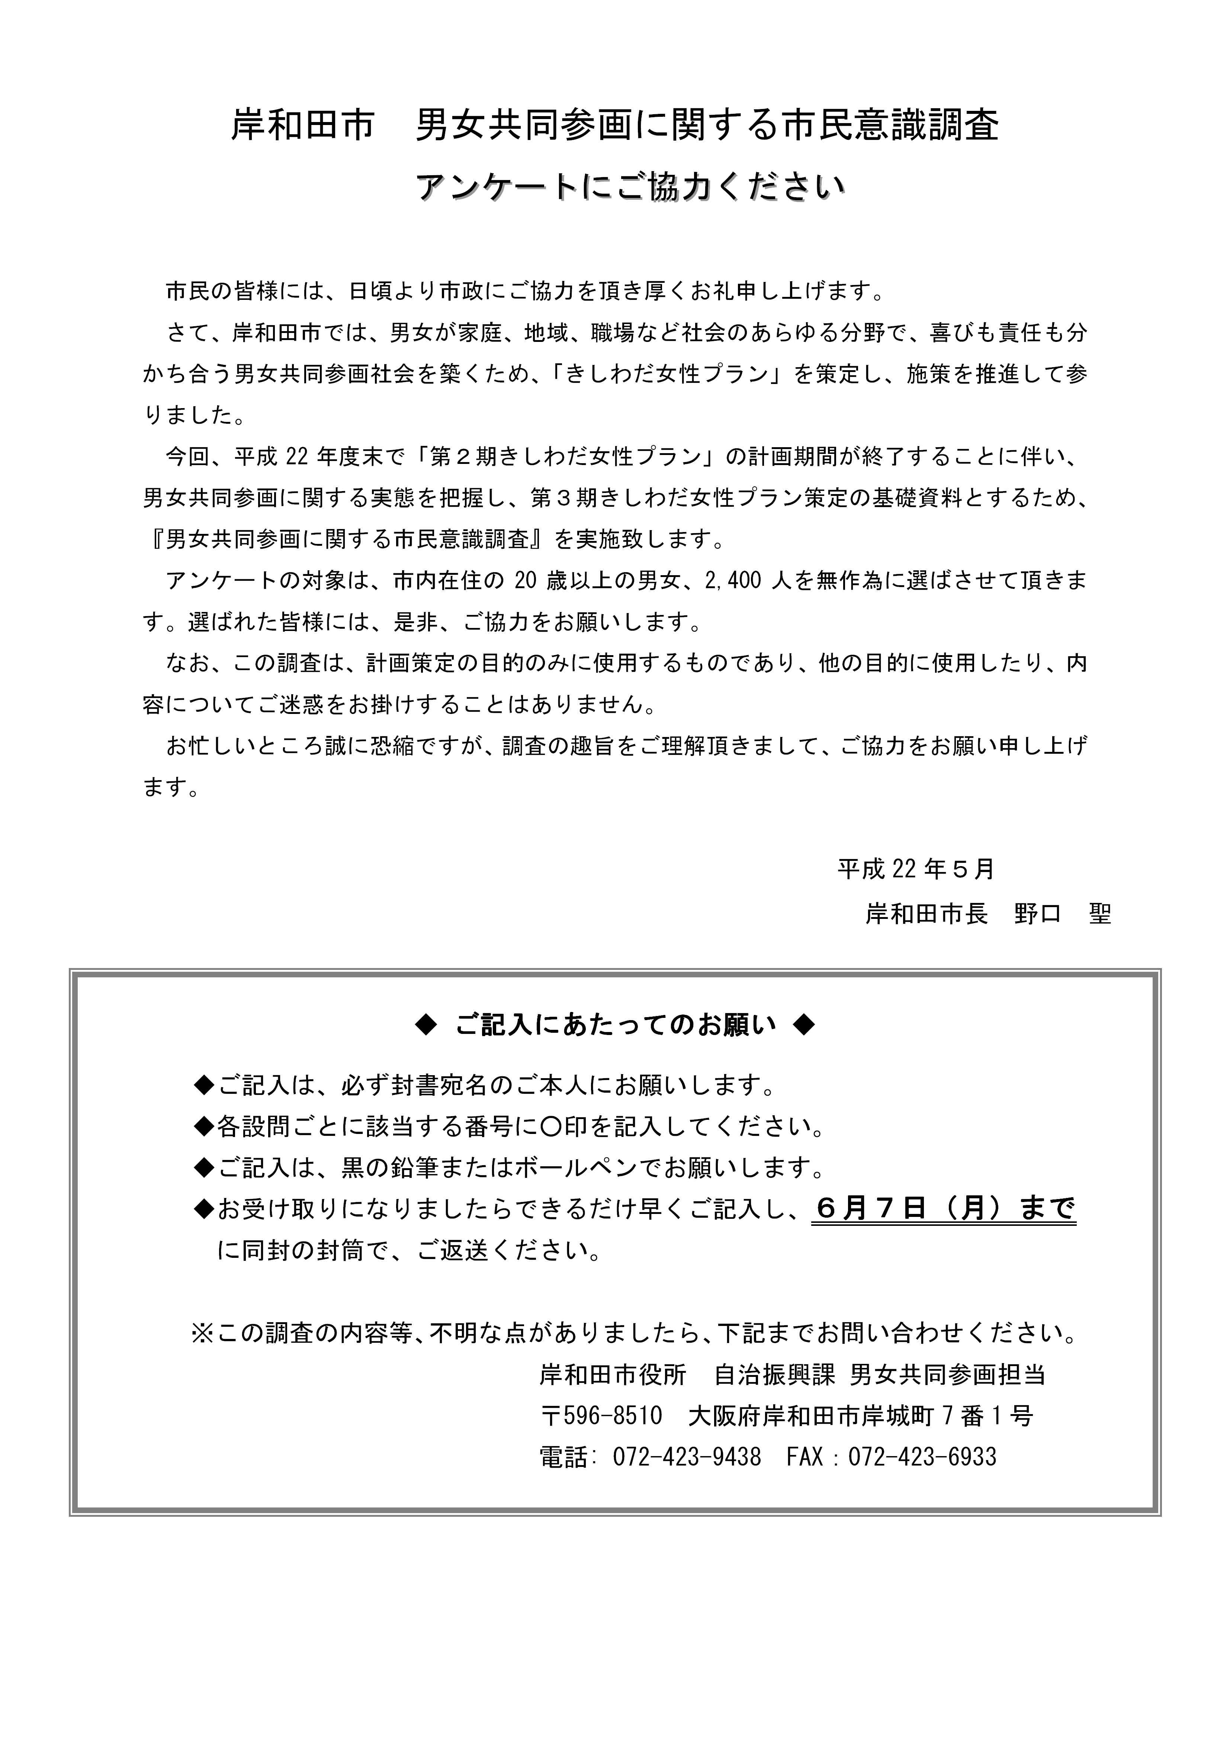

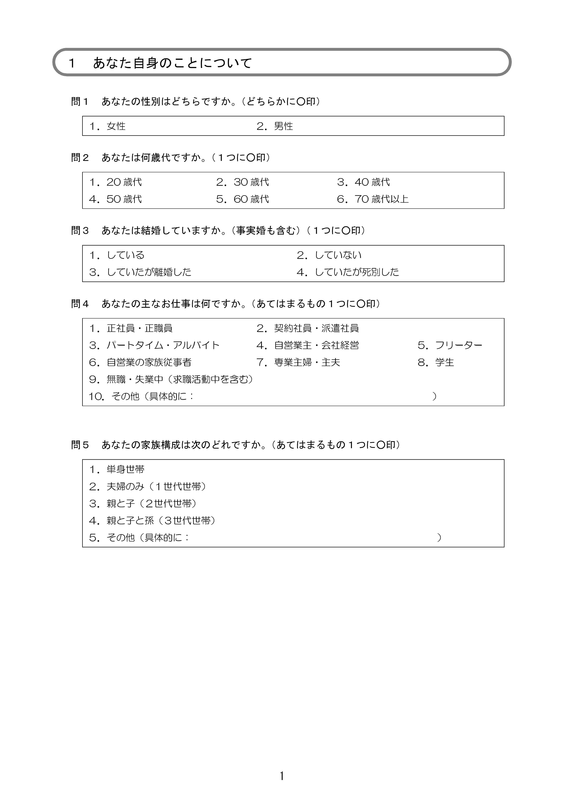

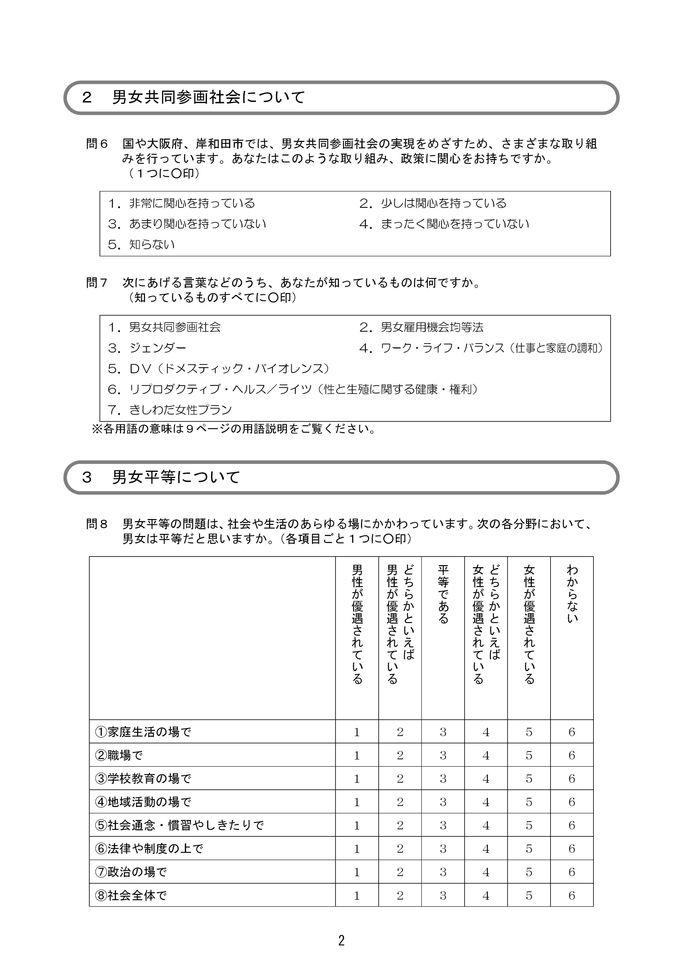

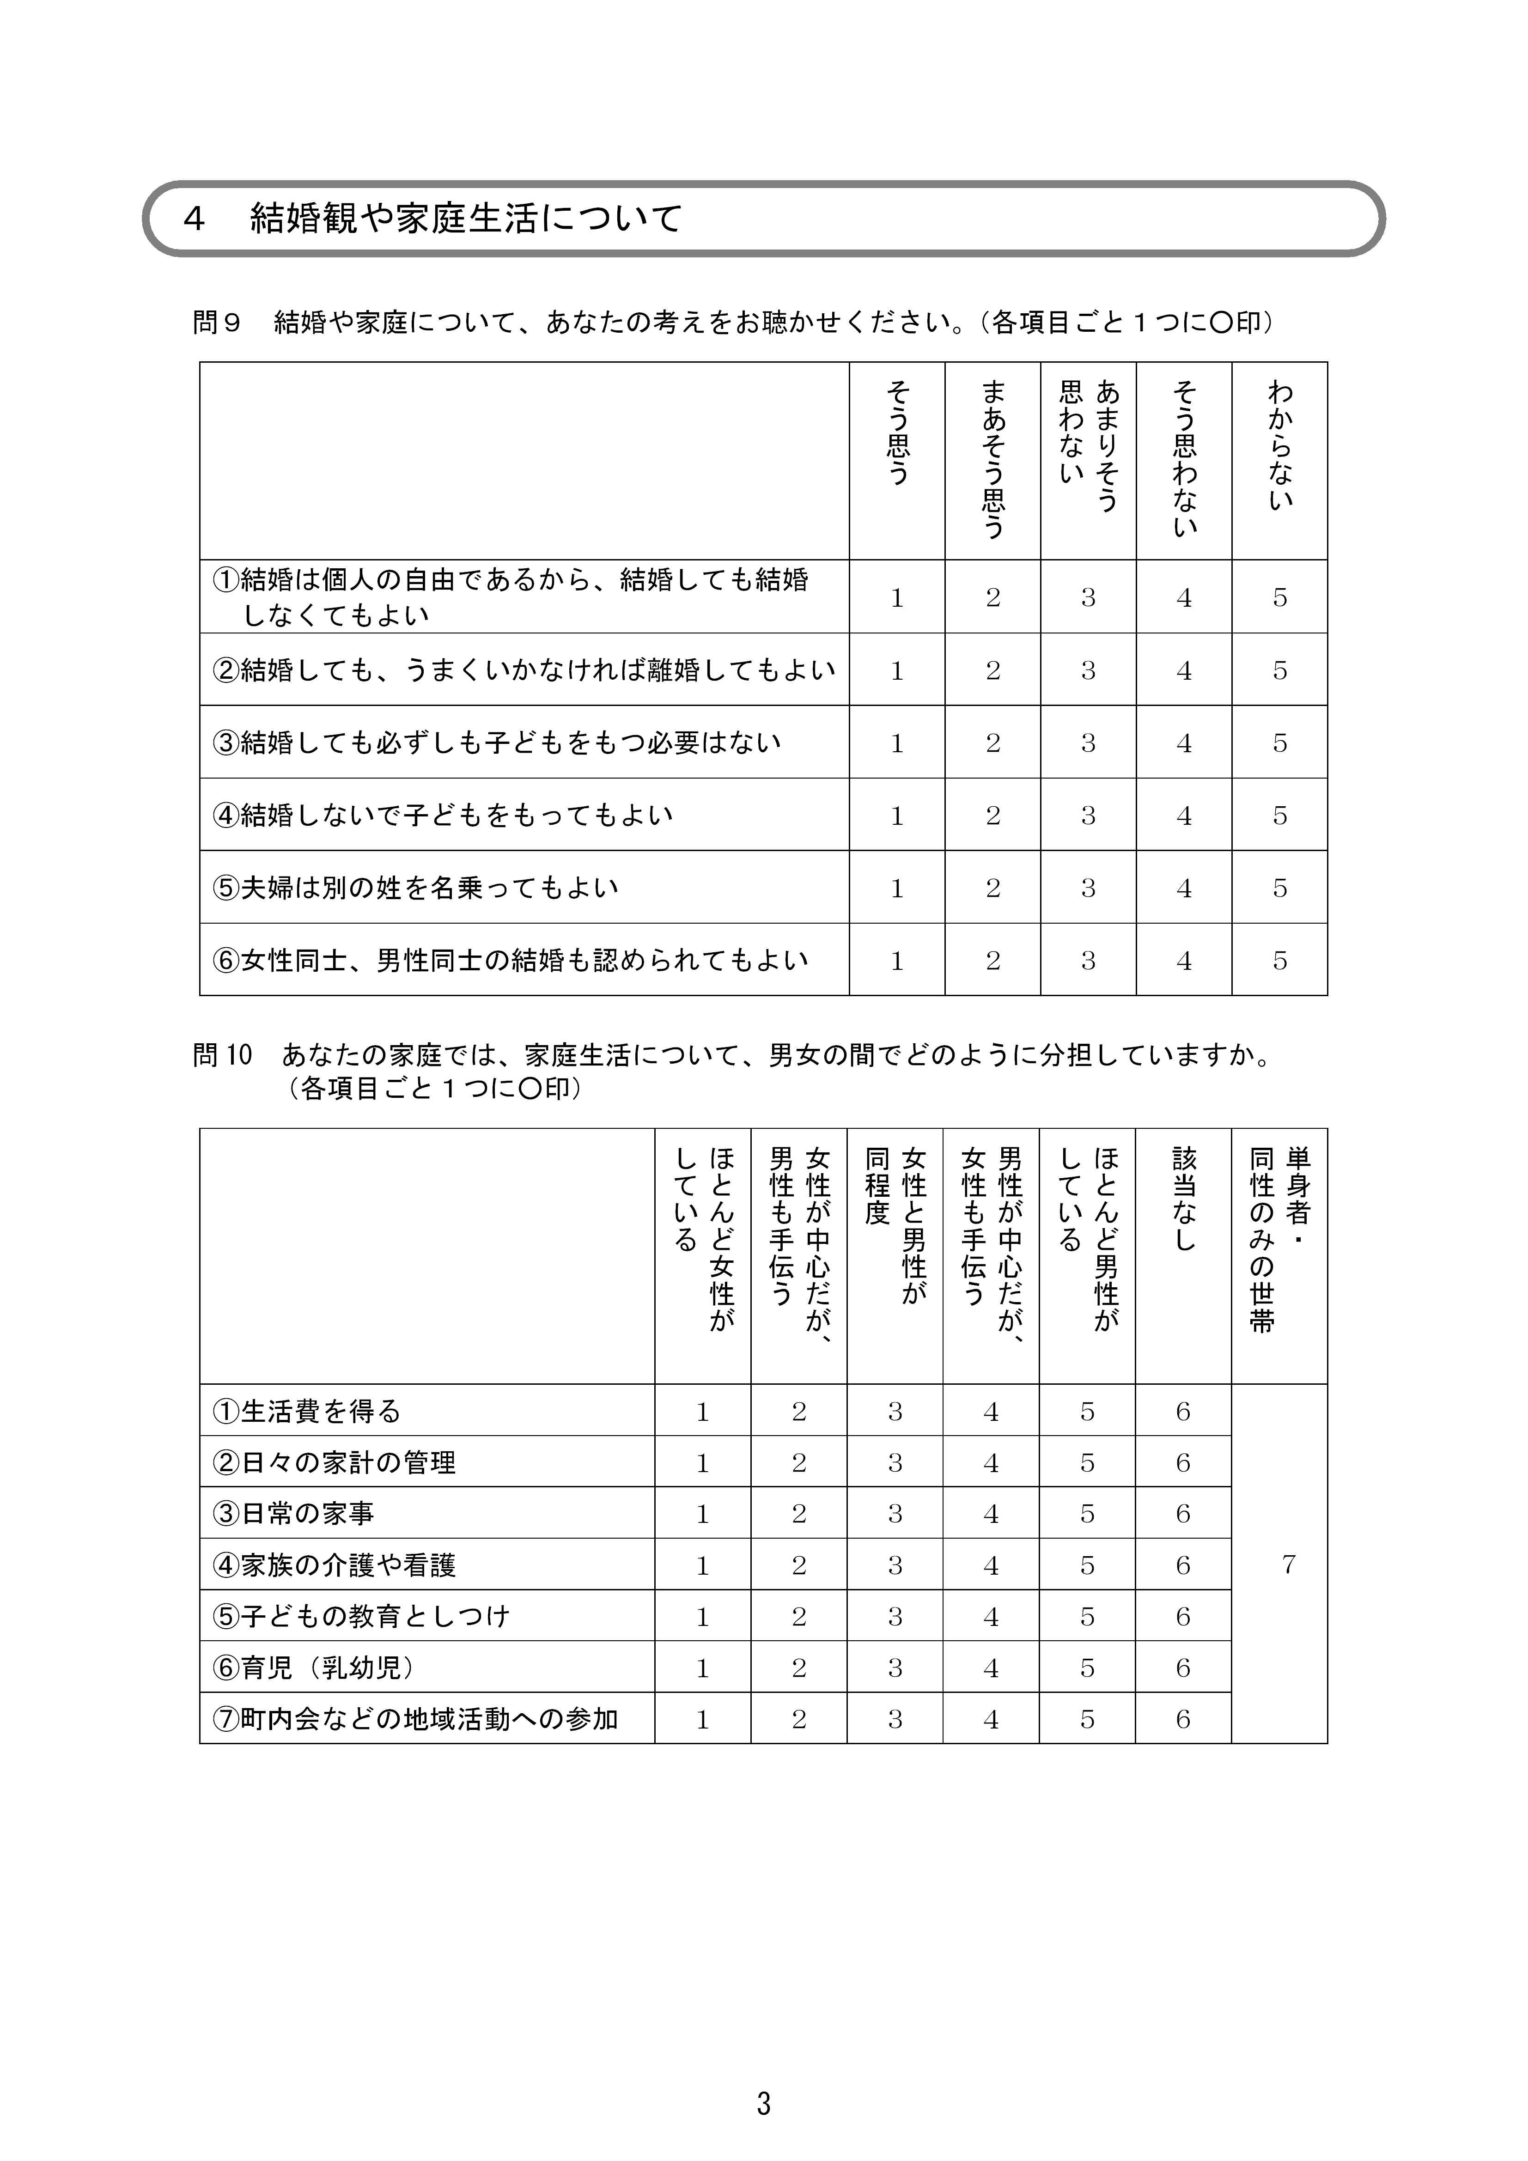

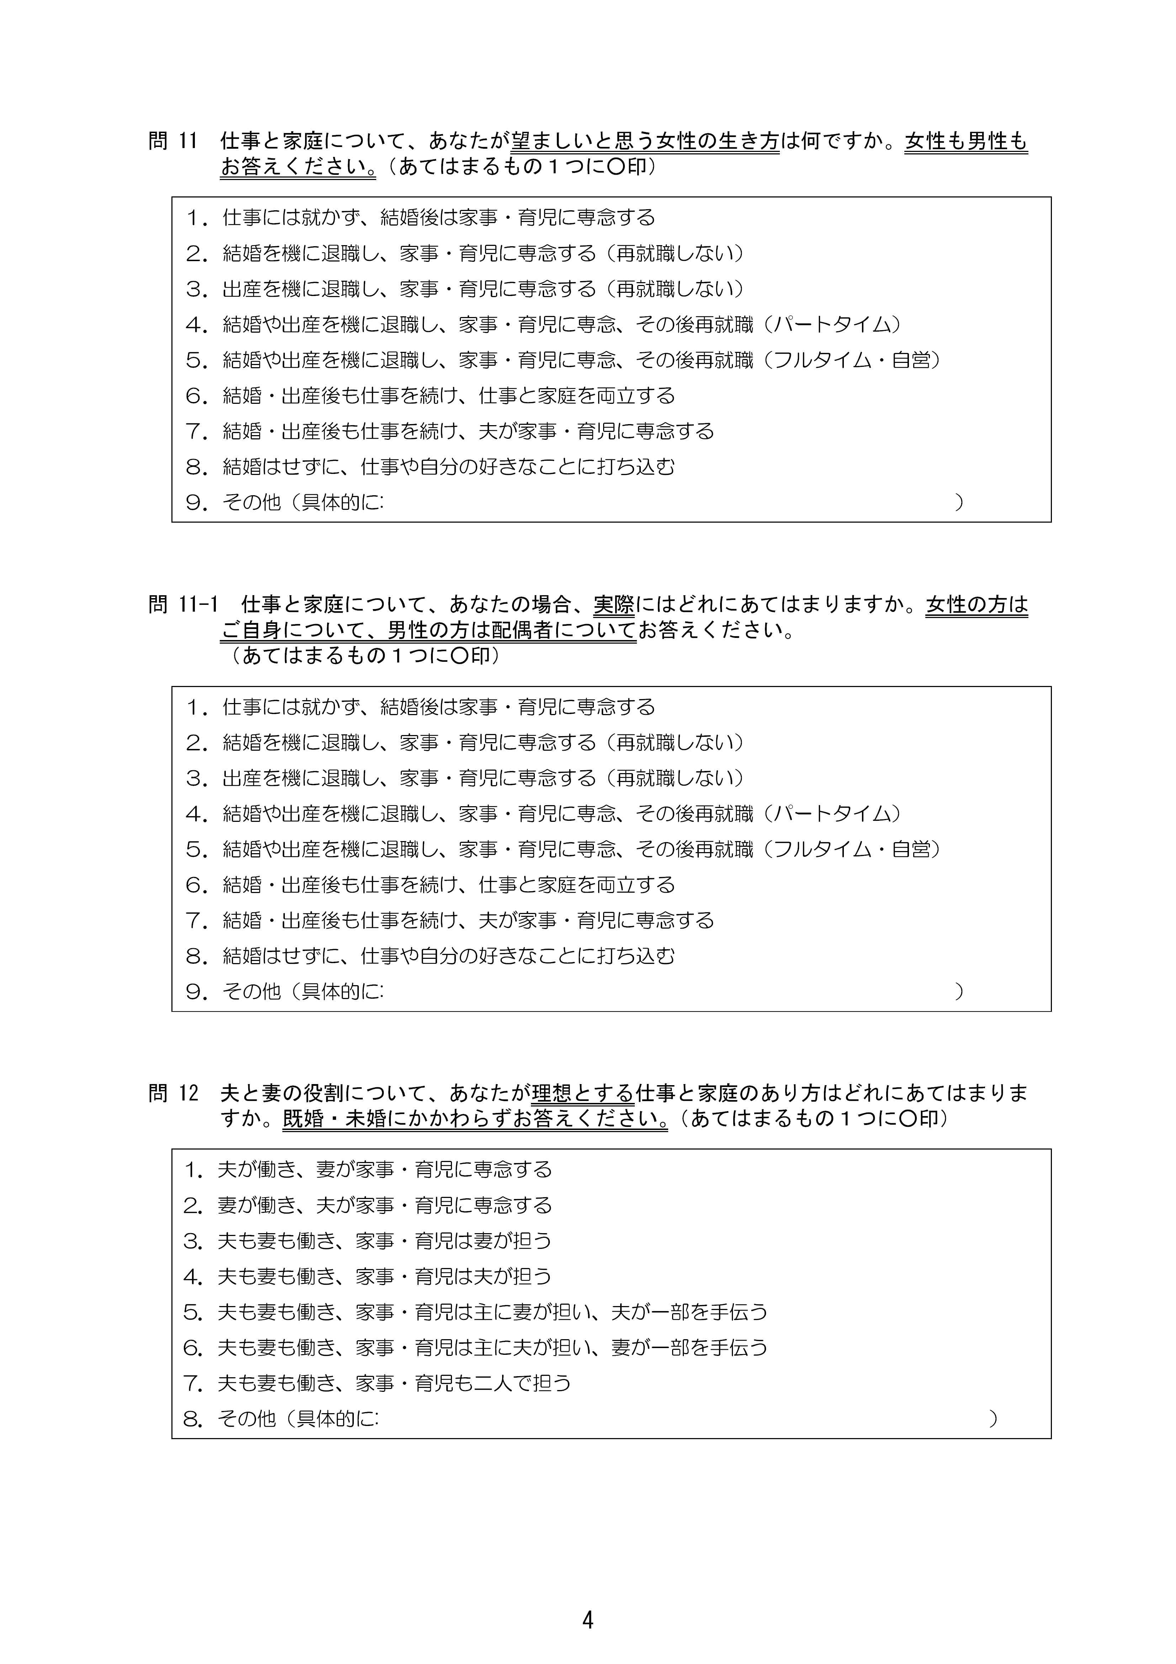

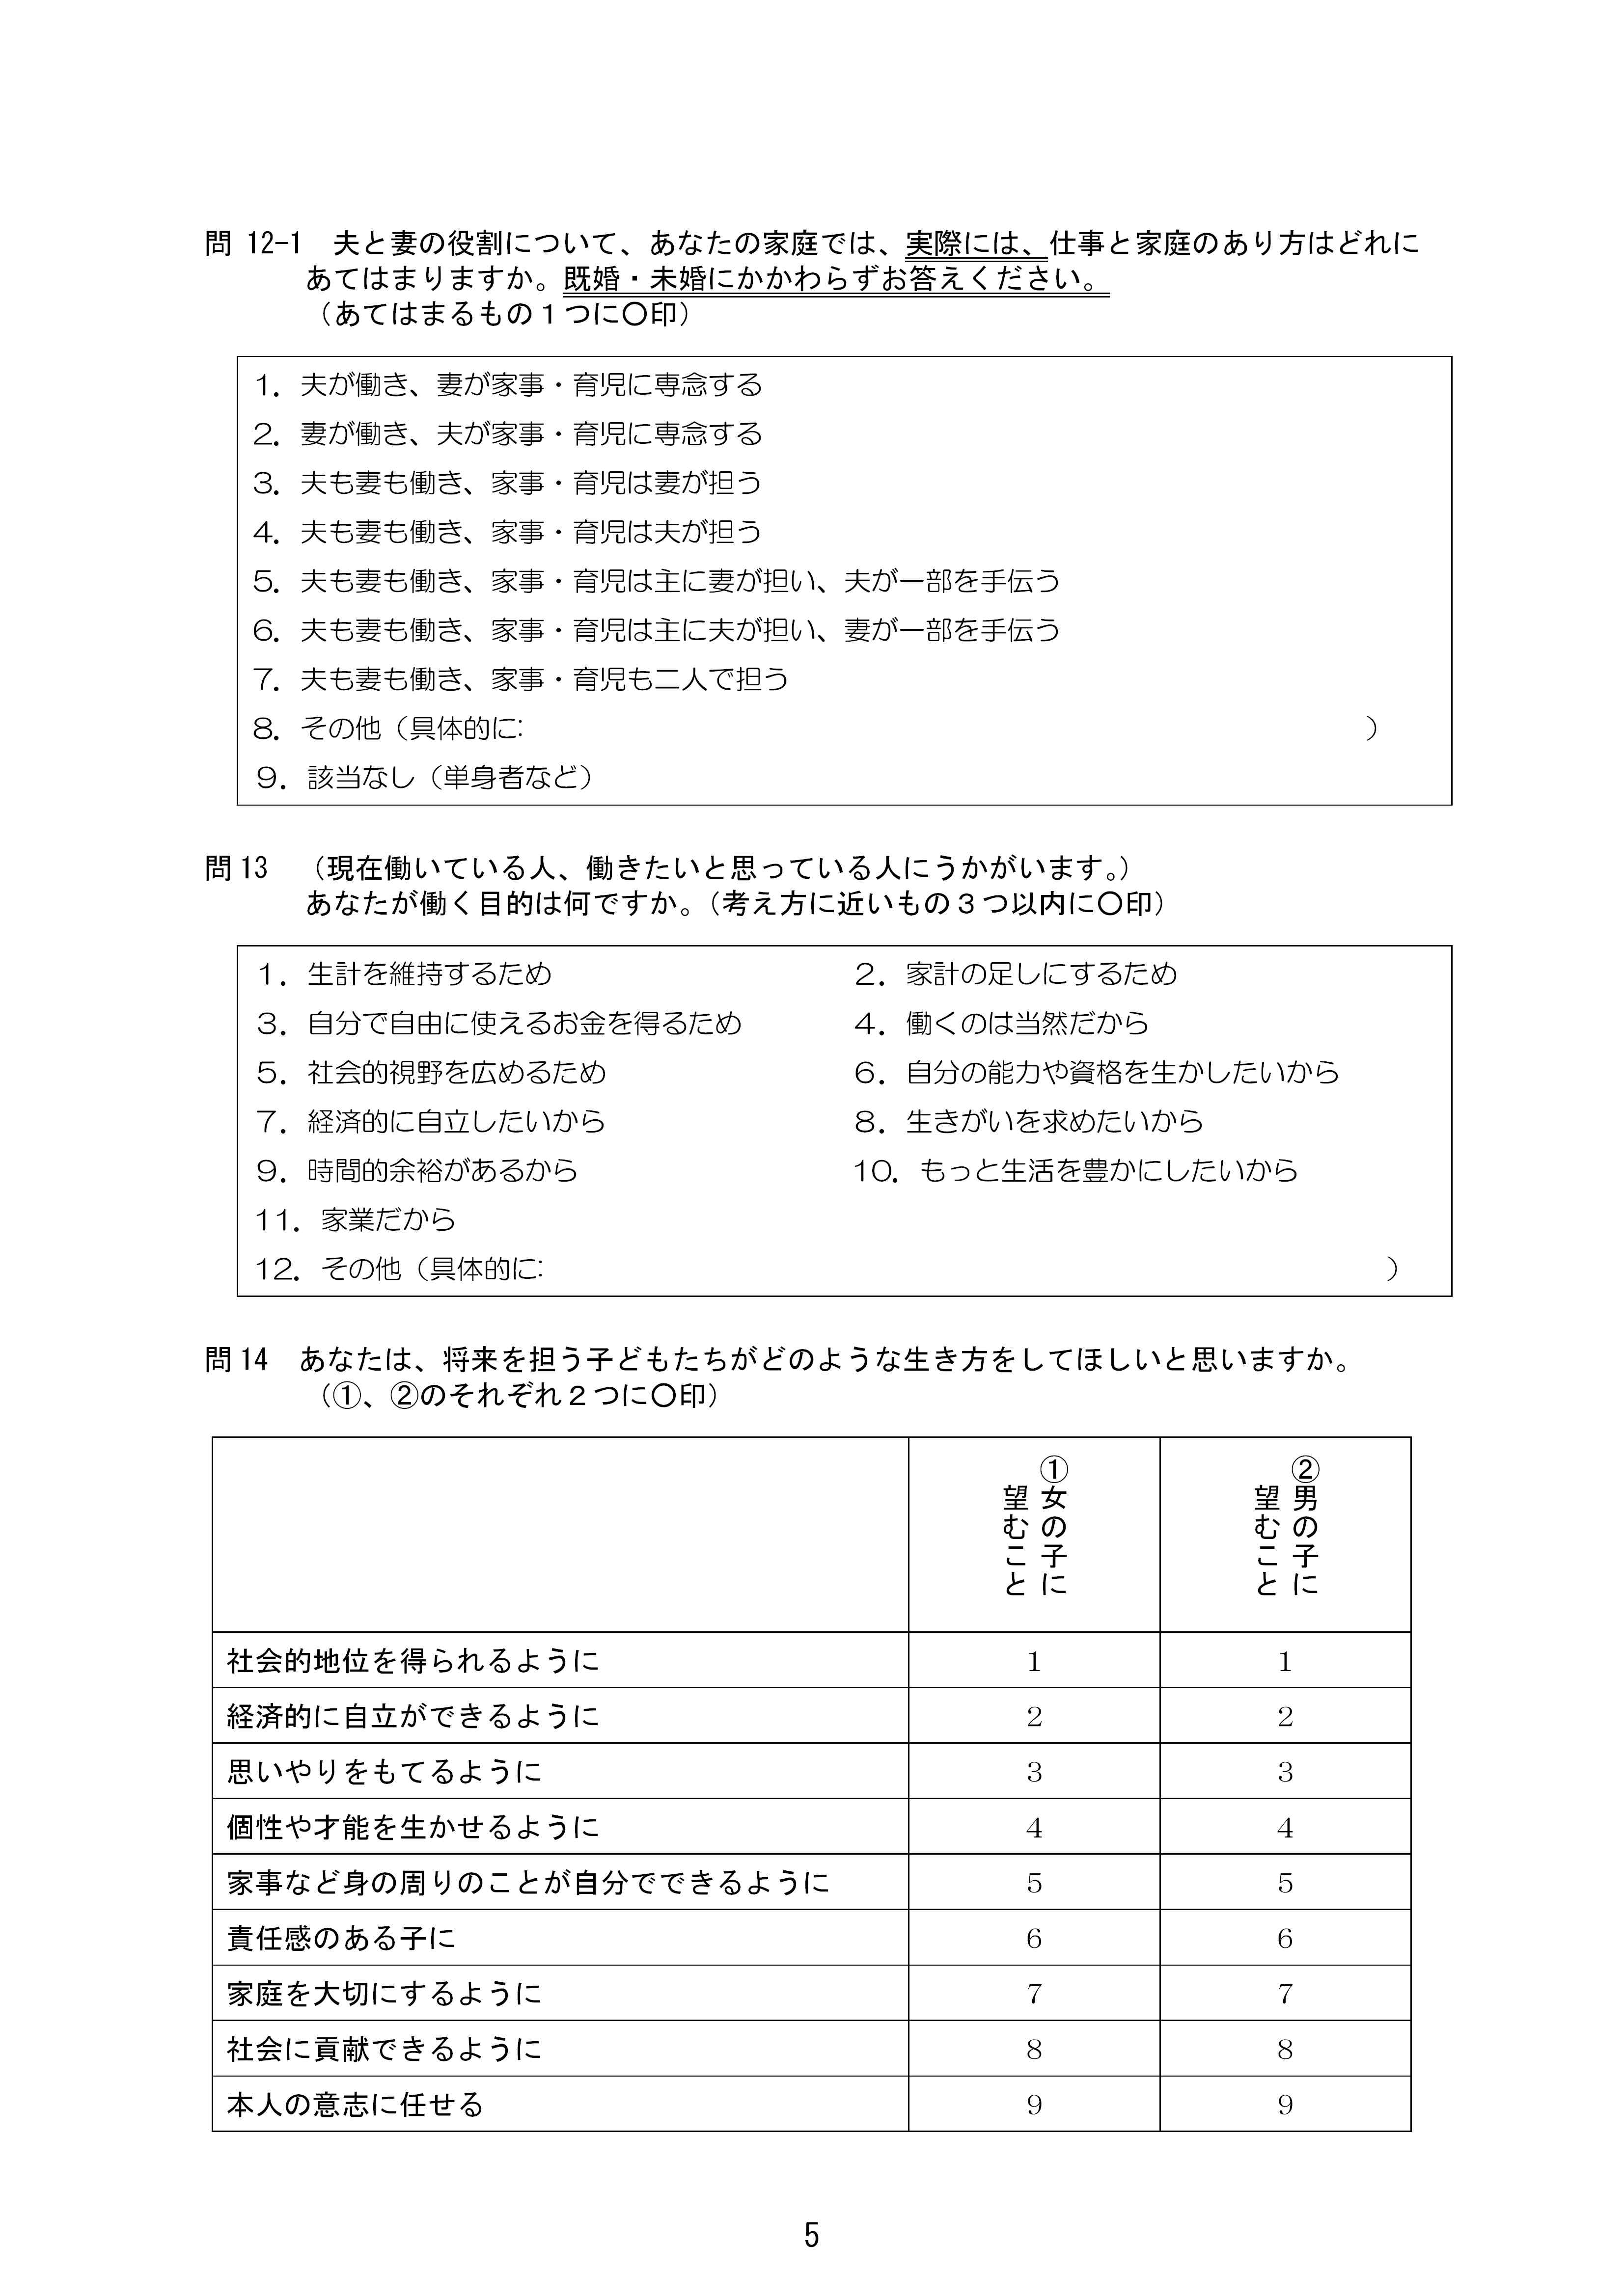

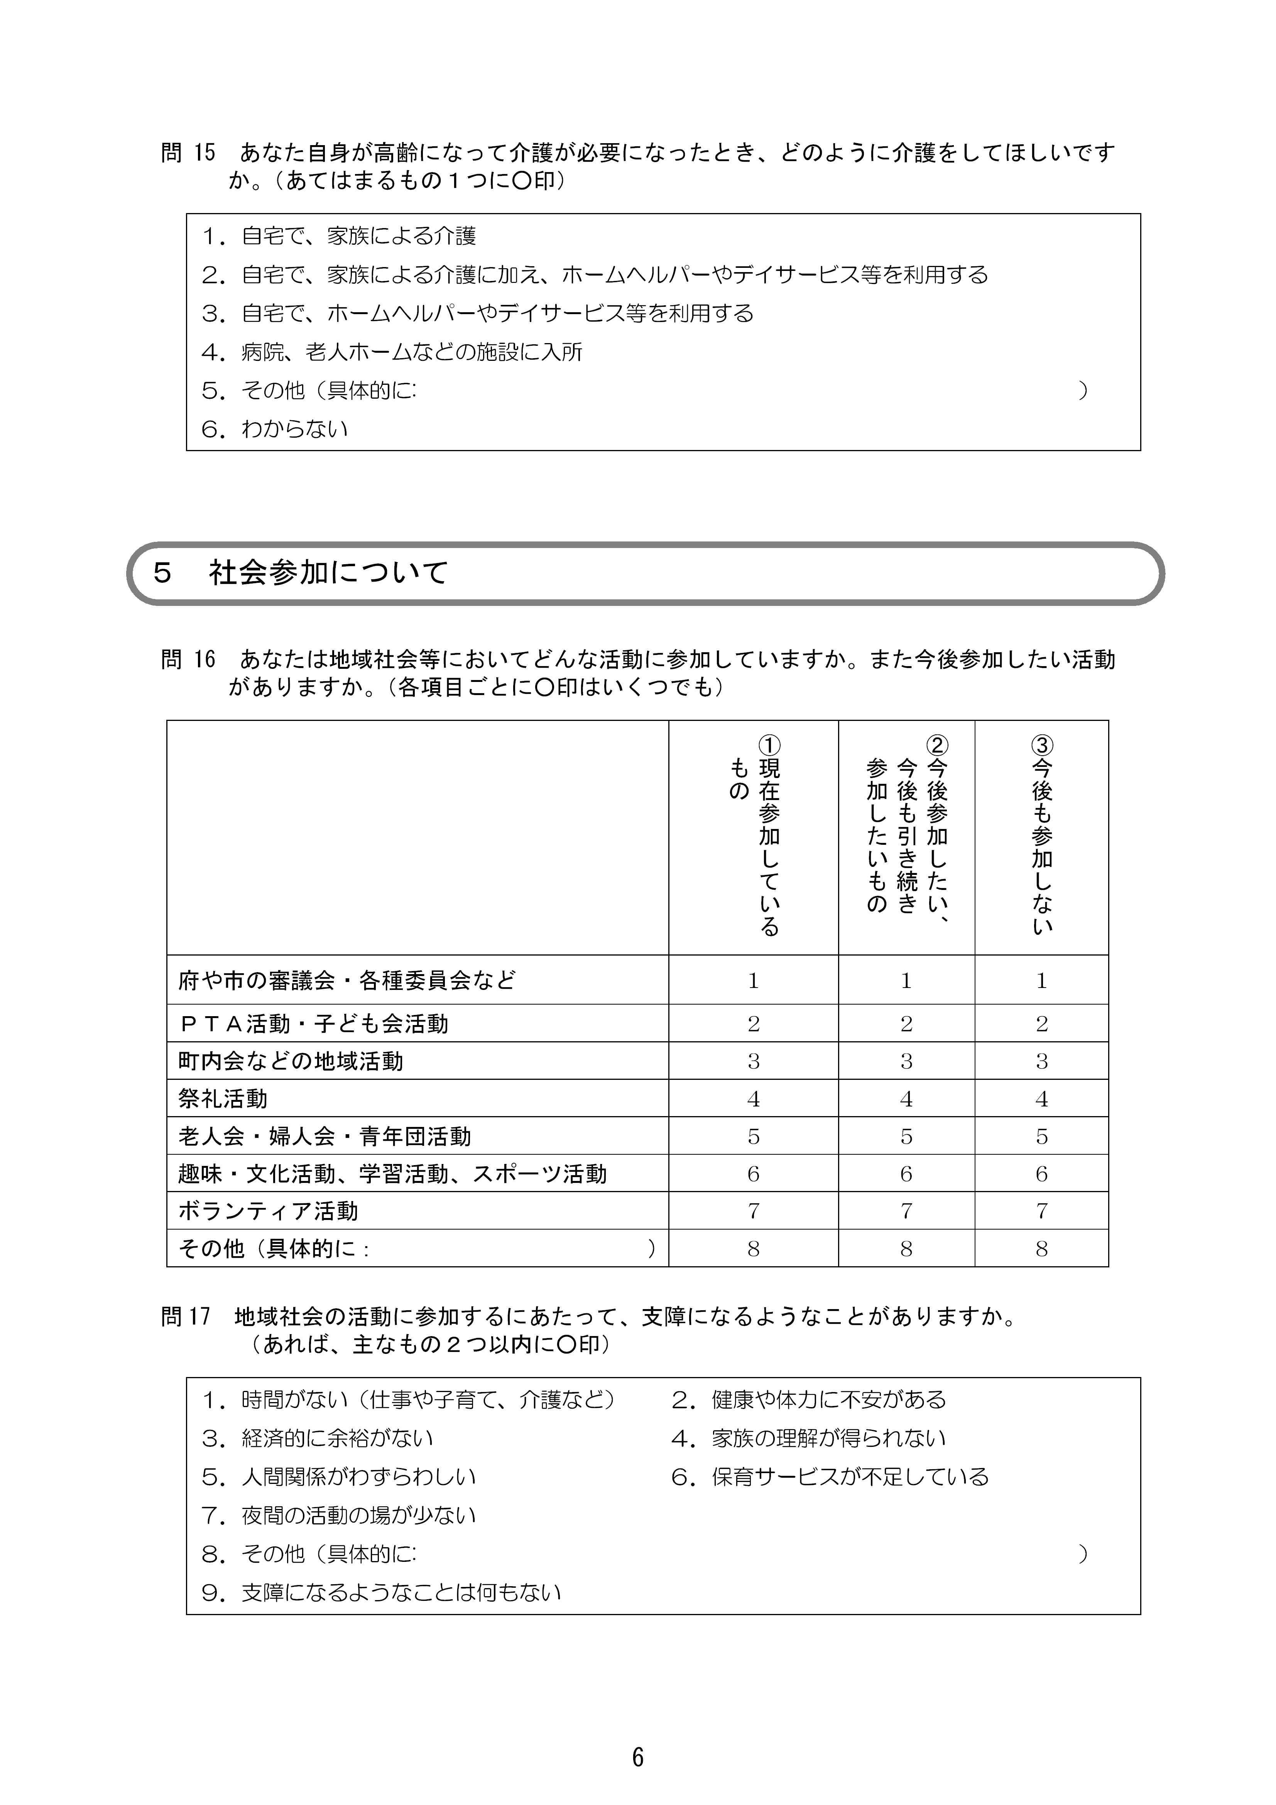

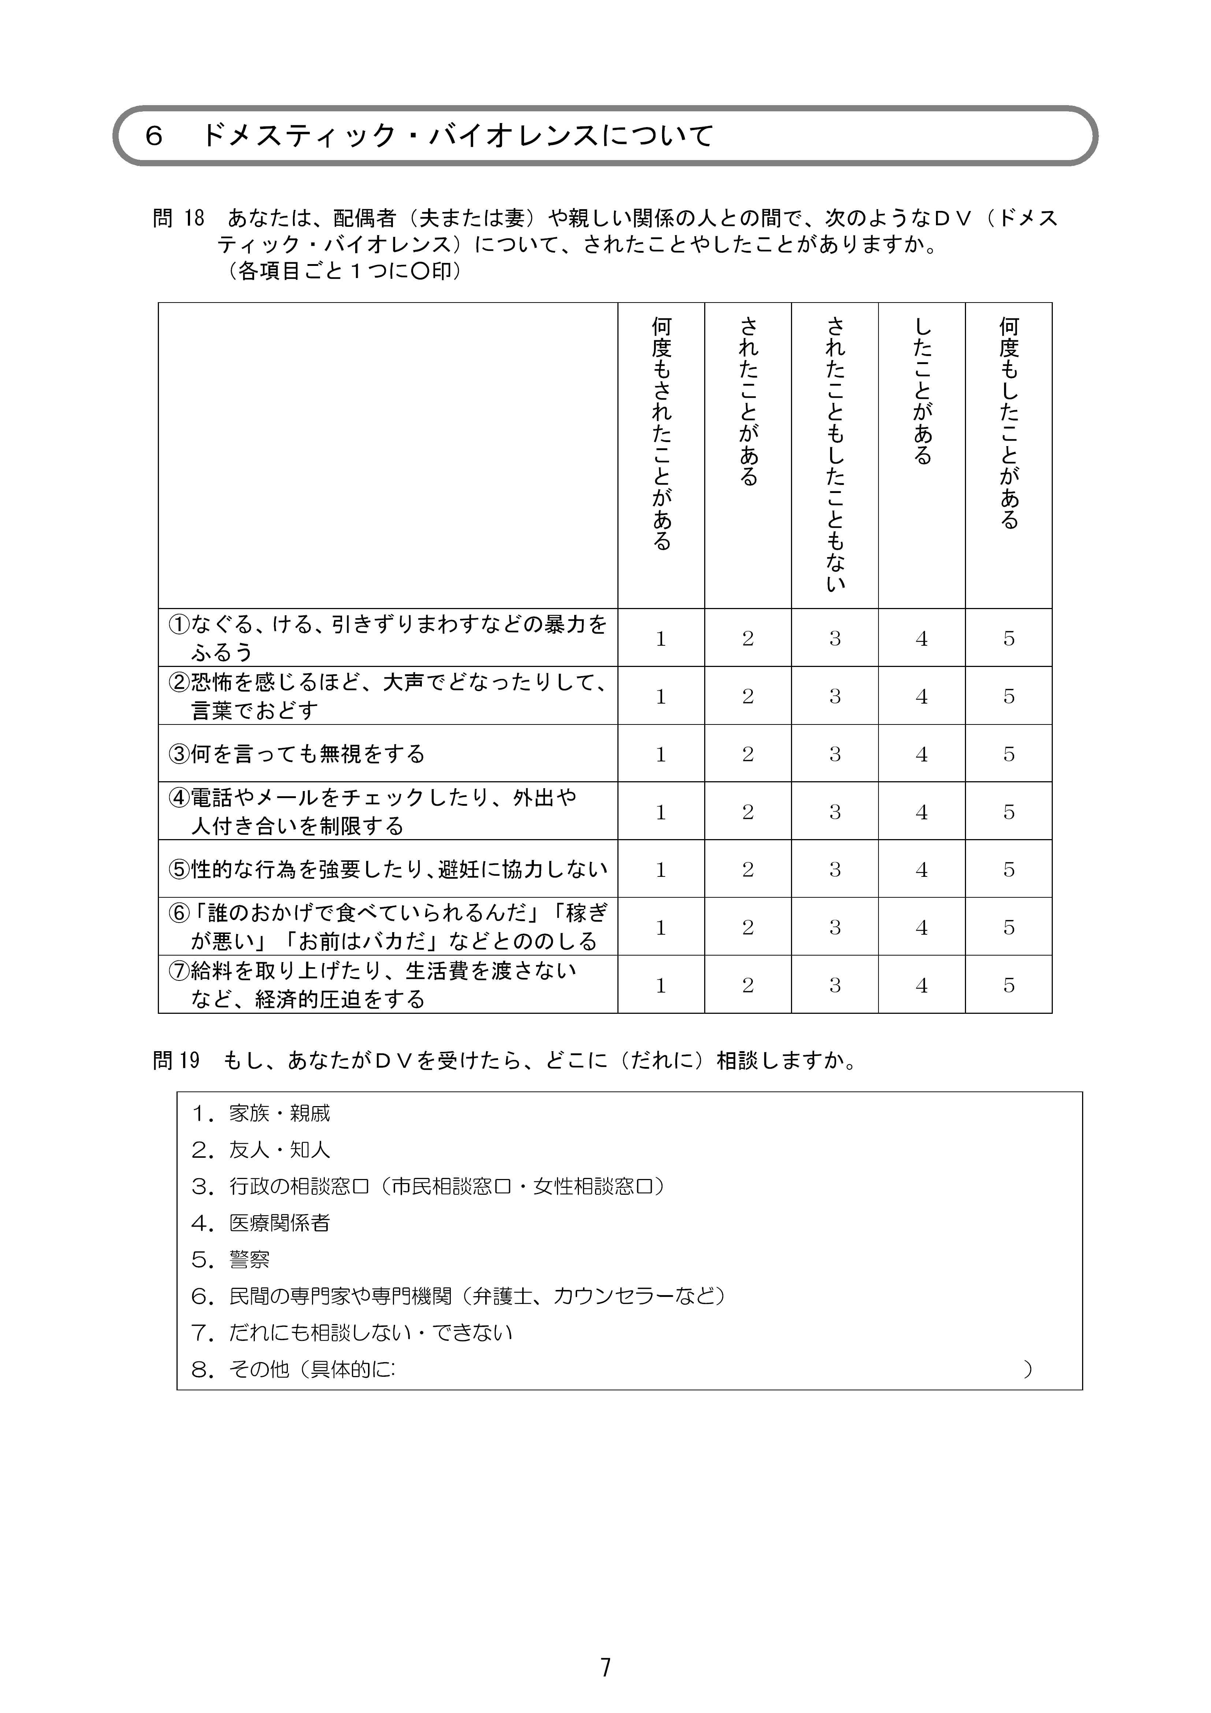

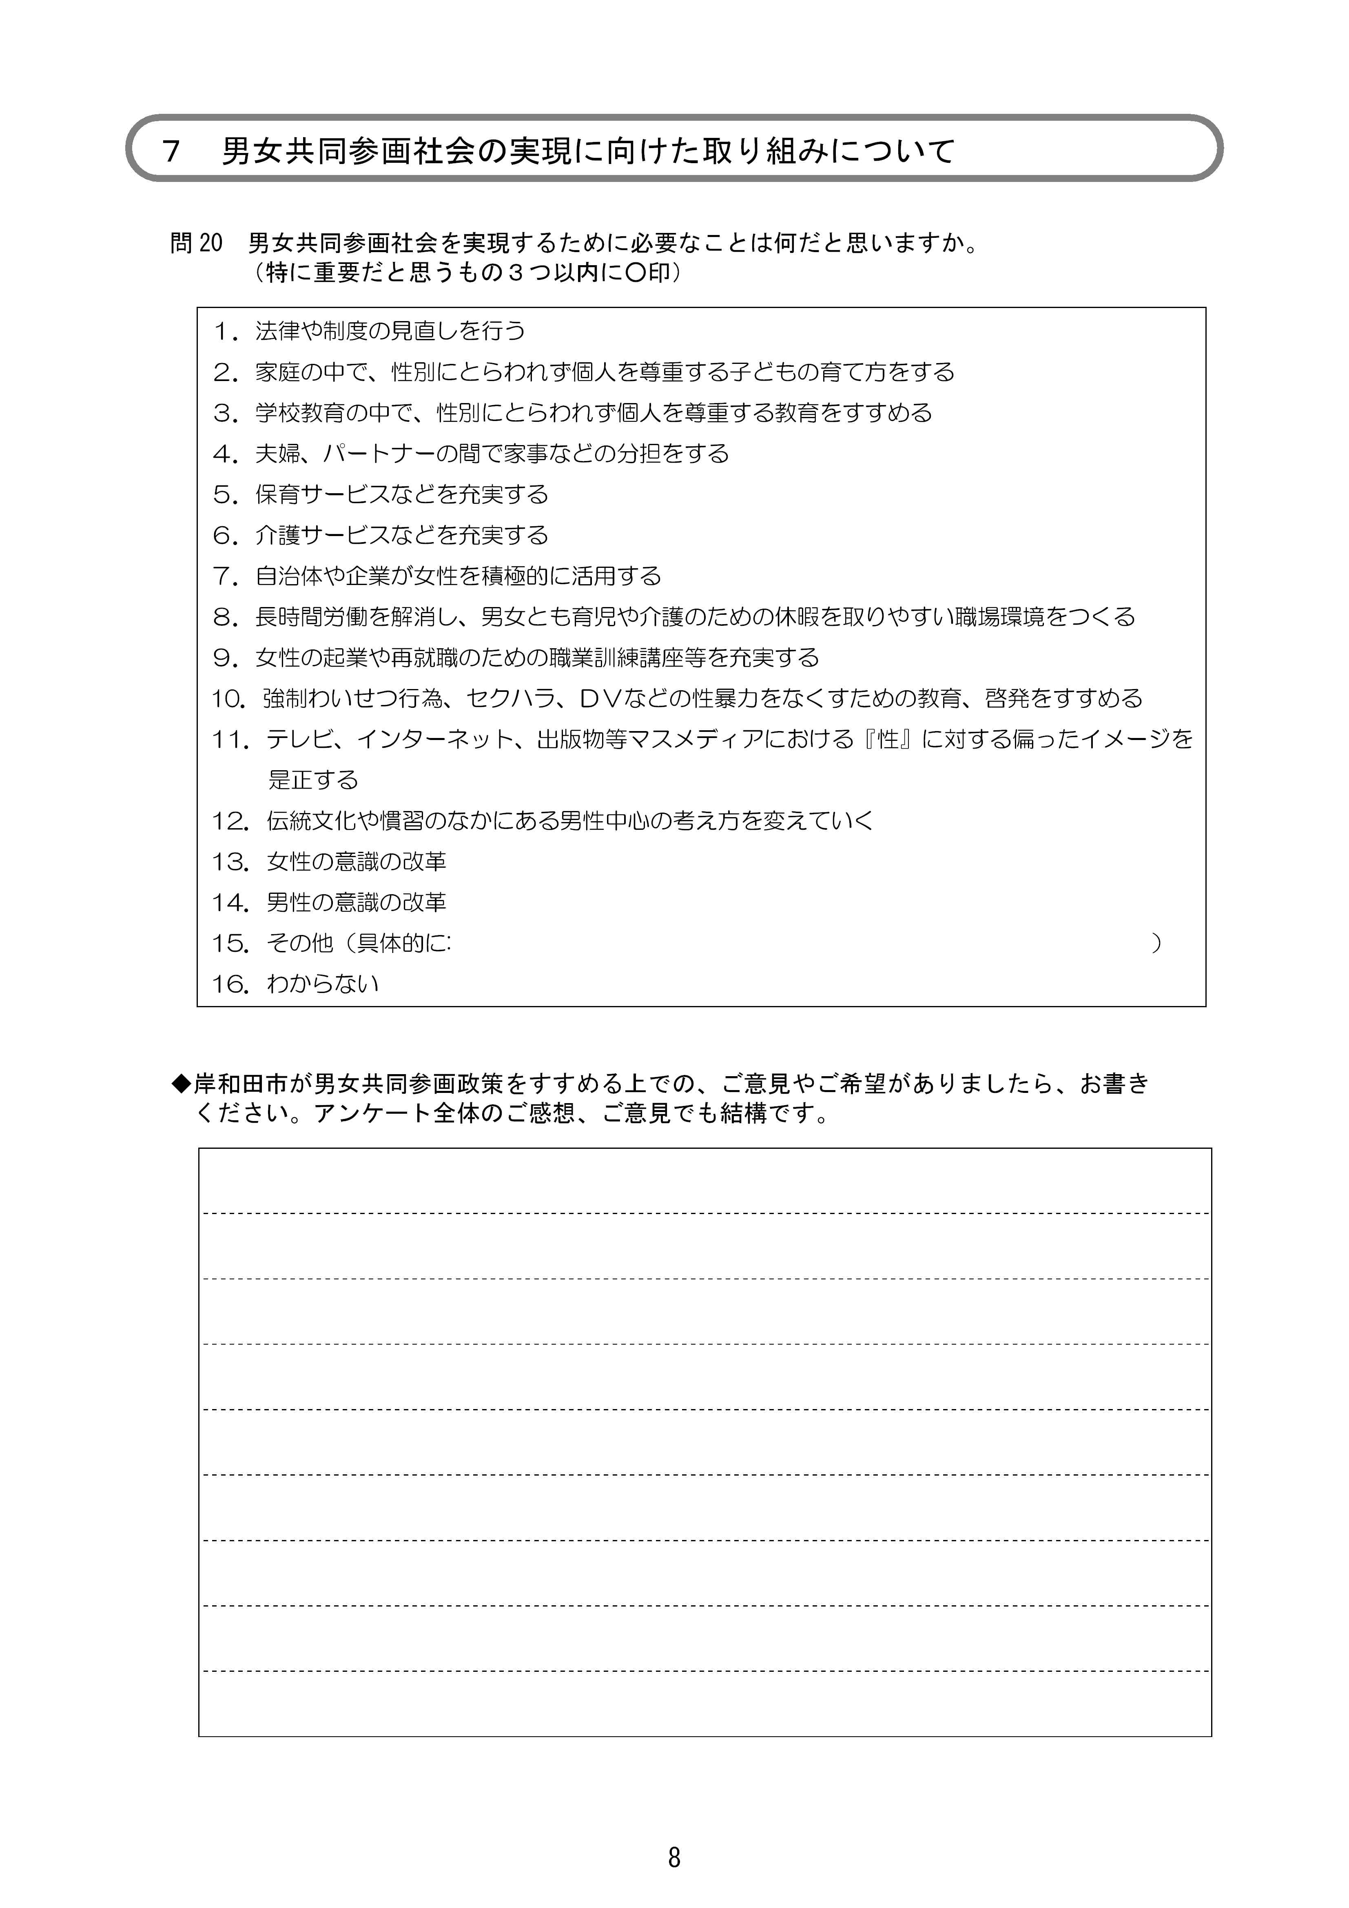

岸和田市男女共同参画に関する
市民意識調査 調査結果報告書
平成22年8月 発行
岸和田市 市民生活部 自治振興課
〒596-8510
大阪府岸和田市岸城町7-1
ＴＥＬ 072-423-9438
ＦＡＸ 072-423-6933

